Министерство образования и науки России
Федеральное государственное бюджетное образовательное
учреждение высшего профессионального образования
«Казанский национальный исследовательский
технологический университет»

ТЕХНИЧЕСКАЯ
ТЕРМОДИНАМИКА

Методические указания
к лабораторным работам

2015
Министерство образования и науки России
Федеральное государственное бюджетное образовательное
учреждение высшего профессионального образования
«Казанский национальный исследовательский
технологический университет»

80 – летию кафедры ТОТ посвящается

ТЕХНИЧЕСКАЯ
ТЕРМОДИНАМИКА

Методические указания
к лабораторным работам

Казань
Издательство КНИТУ
2015
УДК 621.1.016.7(07)

Составители: | доц. М. С. Курбангалеев  доц. А. А. Мухамадиев  доц. И. Х. Хайруллин

Техническая термодинамика : методические указания к лабораторным работам / сост. : М. С. Курбангалеев, А. А. Мухамадиев, И. Х. Хайруллин; М-во образ. и науки России, Казан. нац. исслед. технол. ун-т. – Казань : Изд-во КНИТУ, 2014. – 60 с.

Методические указания включают два общих теоретических раздела в кратком изложении и четыре лабораторные работы по наиболее важным разделам дисциплины «Техническая термодинамика».
Предназначены для студентов всех форм обучения, изучающих дисциплину «Техническая термодинамика».
Подготовлены на кафедре «Теоретические основы теплотехники».

Печатаются по решению методической комиссии института химического и нефтяного машиностроения

Рецензенты: | доц. С. А. Бурцев  доц. Д. И. Сагдеев

ВВЕДЕНИЕ

Успешному усвоению технической термодинамики способствует проведение самостоятельных исследований процессов и измерение параметров веществ. Ознакомление с приборами и методикой теплотехнических измерений, обработка результатов экспериментов позволяет лучше понять и оценить возможности дисциплины. Методические указания содержат лабораторные работы по курсу «Техническая термодинамика», входящему в состав большинства общетехнических дисциплин, преподаваемых на кафедре «Теоретические основы теплотехники» Казанского национального исследовательского технологического университета.
Отбор лабораторных работ осуществлялся с целью охвата наиболее важных разделов изучаемого предмета. В ходе выполнения этих работ студенты на основе экспериментальных исследований закрепляют пройденный лекционный материал по основным теоретическим разделам термодинамики, таким как: «Теплоемкость», «Реальный газ» и «Влажный воздух»
В методических указаниях представлено краткое изложение теоретического материала, рассмотрена методика проведения опытов и их обработки. Наличие теоретической части особенно важно в условиях, когда лабораторные работы проводятся до чтения лекций. В ходе обработки студенты имеют возможность выработать и закрепить навыки работы со справочными данными, диаграммами и градуировочными графиками.
Кроме того, в работу включены отдельные разделы «Теплотехнические измерения» и «Оценка погрешности измерений», знакомящие студентов с общими принципами измерений и расчета погрешности результатов опытов.
Данная работа может быть использована при работе со студентами технических направлений как механического, так и технологического профиля всех форм обучения.

ПРАВИЛА ТЕХНИКИ БЕЗОПАСНОСТИ

- Перед проведением лабораторной работы необходимо уяснить содержание задачи, поставленной перед экспериментальным исследованием, ознакомиться с основами теории изучаемого явления, методикой проведения эксперимента и физической сущностью измеряемых величин.
- Включение и выключение лабораторной установки производится преподавателем.
- Во избежание несчастных случаев запрещается заходить за имеющиеся ограждения, трогать приборы, расположенные за лицевой частью установки, облокачиваться на приборы.
- Запрещается оставлять без надзора включенную установку.
- В процессе выполнения работы необходимо строго выдерживать указанную в данных методических указаниях последовательность операций и заданные режимы.
- Результаты измерений в каждом режиме необходимо показать преподавателю и только после этого переходить к следующему режиму.
- После ознакомления с правилами по технике безопасности необходимо расписаться в журнале.

ТЕПЛОТЕХНИЧЕСКИЕ ИЗМЕРЕНИЯ

Все теплотехнические измерения можно разделить на прямые и косвенные. Прямые измерения производятся с помощью специальных приборов, градуированных в единицах искомых величин. Например, прямое измерение температуры осуществляется с помощью термометра, отградуированного в °С. При косвенных измерениях значения искомой величины находятся на основании прямых измерений физических величин, связанных с искомой величиной функциональной зависимостью

$y=f\left(x_{1},x_{2},\text{.}\text{.}\text{.}\right)$ (1)
Например, при измерении температуры с помощью термопар проводятся прямые измерения е (мB) – термоЭДС в цепи термопары с помощью милливольтметра, и по зависимости t = f (e, мB) устанавливается искомая температура t, °С.

Измерения температур

Измерения температур в лабораторных работах проводятся как прямые – ртутными и спиртовыми термопарами, так и косвенные – хромель-алюмелевыми и хромель-копелевыми термопарами. Используется дифференциальная термопара, у которой оба спая являются рабочими: один, «горячий» спай, помещается в исследуемую среду, другой, «холодный» спай, находится при комнатной температуре t₀, величину которой мы знаем. Измерительный прибор милливольтметр показывает термоЭДС $e$, пропорциональную разности этих температур $t−t_{0}=Δt$. По предварительно построенному градуировочному графику $Δt=f\left(e\right)$ устанавливается значение $Δt$, а затем рассчитывается искомая температура:
$t=Δt+t_{0}$. (2)

Измерение давления

В практике теплотехнического эксперимента измеряют абсолютное, избыточное и вакуумметрическое давление.
Абсолютное давление р есть полное давление, испытываемое газом или жидкостью, равное сумме избыточного (р_{изб.}) и атмосферного (В) давлений:
$p=p_{\text{изб}\text{.}}+В$. (3)
Если абсолютное давление р меньше атмосферного В, то такое давление называется вакуумметрическим р_{вак}:
$p_{\text{вак}}=B−p$. (4)
Абсолютное и избыточное давления измеряются манометрами, атмосферное давление – барометрами, разность давлений – дифманометрами.
Манометры с трубчатой пружиной часто используются для измерения избыточного давления (атм., кПа, МПа, кгс/см² и др.), барометры показывают абсолютное атмосферное давление (мм рт. ст., кПа).

Измерение расходов

Приборы для измерения объема или массы потока вещества, проходящего через сечение канала в единицу времени, т.е. расхода (объемного $\overset{˙}{V}$, м³/с или массового $\overset{˙}{m}$, кг/с), называются расходомерами. В качестве измерителей расхода используются напорные трубки, суживающие устройства (диафрагмы, сопла), различного типа счетчики.
В большинстве лабораторных установок для измерения небольших расходов применяются расходомеры постоянного перепада давлений – ротаметры. Они представляют собой коническую стеклянную трубку, внутри которой помещается поплавок. Под действием восходящего потока жидкости или газа поплавок занимает определенное положение на высоте трубки, соответствующее установившемуся расходу вещества. При увеличении расхода поплавок смещается вверх, обеспечивая необходимый кольцевой зазор между коническим корпусом канала и поплавком.
Ротаметры предварительно градуируются. При этом устанавливается графическая зависимость положения поплавка П (фиксируется по верхней кромке) от объемного ($\overset{˙}{V}$) или массового ($\overset{˙}{m}$) расхода:
$П=f\left(\overset{˙}{V}\right)$ или $П=f\left(\overset{˙}{m}\right)$. (5)

Измерение тепловых потоков

Количество подведенной теплоты за единицу времени – тепловой поток $\overset{˙}{Q}$, (Дж/с, Вт) – можно рассчитать по косвенным измерениям. Рассмотрим два подхода.
Для упрощения проведения экспериментов в лабораторных установках часто используется электрический обогрев (например, в лабораторной работе 22). Согласно закону Джоуля-Ленца тепловой поток, выделяющийся в электронагревателе:
$\overset{˙}{Q}=I⋅U_{\text{эл}}$, Вт, (6)
где I – сила тока в электронагревателе, А;
U_{эл} – напряжение, подаваемое на электронагреватель, В.
Тепловой поток можно также рассчитать на основе 1-го закона термодинамики (например, в лабораторной работе 21):
$\overset{˙}{Q}=\overset{˙}{m}⋅с_{m}\left(t_{2}−t_{1}\right)$, Вт, (7)
где $\overset{˙}{m}$ − массовый расход потока вещества, кг/с;
с_{m} – средняя массовая теплоемкость вещества, Дж/(кг⋅К);
t₁, t₂ – температура на входе и выходе соответственно, °С.

По измеренным или известным величинам, входящим в правую часть уравнений (6) и (7), рассчитываются искомые тепловые потоки $\overset{˙}{Q}$.
Более детально вопросы измерения теплотехнических величин приведены в [1].

ОЦЕНКА ПОГРЕШНОСТИ ЭКСПЕРИМЕНТА

Общие сведения

При проведении экспериментов часто искомая величина непосредственно не измеряется. Она рассчитывается по соответствующим формулам, а величины, входящие в эти формулы, измеряются в опыте. Так, например, теплоемкость
$с_{\text{рm}}=\frac{Q_{\text{эл}}}{\overset{˙}{m}⋅Δt}$ (1)
определяется путем измерений количества теплоты Q_{эл}, массового расхода теплоносителя $\overset{˙}{m}$ и разности его температур Δt, а количество тепла, выделяемого в электронагревателе в единицу времени,
$Q_{\text{эл}}=I⋅U_{\text{эл}}$, Дж/с, Вт (2)
– по измеренным значениям силы тока I и напряжения в цепи электронагревателя U_{эл}.
Измерение величин, входящих в правую часть уравнений (1) и (2), осуществляется с некоторой погрешностью, поэтому получаемая в результате расчета интересующая нас величина теплоемкости также имеет определенную погрешность [1, 2]. Источниками погрешности измерений являются погрешности приборов, несовершенство методики измерения, недостаточно строгое поддержание требуемого режима, а также отдельные ошибки, зависящие от самого экспериментатора.
Погрешности подразделяются на систематические, случайные и промахи. Систематическими называются погрешности, остающиеся постоянными или изменяющимися по определенному закону. Сюда относят погрешности приборов и ошибки методики измерения. Случайными называются погрешности, принимающие при повторных измерениях различные взаимно несвязанные значения. Промахами называют грубые ошибки, допущенные в процессе измерения, существенно превышающие систематические или случайные погрешности, объясняемые объективными условиями измерения. Причинами промахов являются чаще всего ошибки наблюдателя или неисправности устройств информации.
Погрешности могут быть абсолютными в единицах измеряемой величины, относительными и приведенными. Абсолютной погрешностью измерения Δ называют алгебраическую разность между значениями х, полученными при измерении, и истинными значениями Х определяемой величины, т.е. Δ = х − Х. Относительная погрешность – это погрешность, выраженная в процентах или долях от значений измеряемой величины: $δ=\frac{Δ}{х}⋅\text{100}\text{\%}$. Приведенной называют погрешность $γ$, выраженную в процентах от какого-либо нормирующего значения $х_{N}$, чаще всего от диапазона измерения, определяемого рабочей частью шкалы прибора:
$γ=\frac{Δ}{х_{N}}⋅\text{100}\text{\%}$.
Качество измерительного прибора оценивается классом точности. Чаще всего класс точности принимается равным допустимой приведенной погрешности.

Вычисление погрешности измерения

Выясним, как будут влиять погрешности измерения отдельных величин на погрешность искомой величины. Пусть искомая величина W является функцией нескольких величин (x₁, x₂,…, x_{n}), измеряемых непосредственно в опыте:
W = f (x₁, x₂,…, x_{n}). (3)
Если бы ошибки в измерении x₁, x₂,…, x_{n} были бесконечно малыми, то погрешность в расчете величины W определялась бы ее полным дифференциалом:
$\text{dW}=\frac{∂W}{∂x_{1}}{\text{dx}}_{1}+\frac{∂W}{∂x_{2}}{\text{dx}}_{2}+\text{.}\text{.}\text{.}\text{.}+\frac{∂W}{∂x_{n}}{\text{dx}}_{n}$. (4)
В действительности погрешности в измерениях x₁, x₂,…, x_{n} будут конечными величинами, поэтому максимально возможная относительная ошибка определяется как
$δW=\frac{ΔW}{W}=\left|\frac{1}{W}\frac{∂W}{∂x_{1}}{Δx}_{1}\right|+\left|\frac{1}{W}\frac{∂W}{∂x_{2}}{Δx}_{2}\right|+\text{.}\text{.}\text{.}+\left|\frac{1}{W}\frac{∂W}{∂x_{n}}{Δx}_{n}\right|$. (5)
В соответствии с теорией погрешностей, принимая закон распределения погрешностей измеряемых величин нормальным, искомую величину относительной погрешности определяемой функции W = f (x₁, x₂,…, x_{n}) находим как среднеквадратическую:

$δW=±\sqrt{{δх}_{1}^{2}+{δх}_{2}^{2}+\text{.}\text{.}\text{.}+{δх}_{n}^{2}}$, (6)
где δx₁, δx₂, …, δx_{n} – относительные погрешности величин x₁, x₂,…, x_{n}, которые измеряются при определении искомой величины W.

Пример

На экспериментальной установке (лабораторная работа № 22) методом проточного калориметрирования измеряется изобарная теплоемкость $с_{р_{m}}$ воздуха.
В соответствии с выражением (1) путем измерений нужно определить подводимый тепловой поток Q_{эл} (Вт, Дж/с), массовый расход воздуха $\overset{˙}{m}$ и изменение его температуры Δt. Класс точности вольтметра и амперметра известен и составляет 1,5 для каждого прибора, т.е. при измерении силы тока I и напряжения U_{эл} на электронагревателе возможна ошибка (приведенная погрешность) 1,5 %, а погрешность определения теплового потока составляет δQ_{Эл=}$±\sqrt{{1,5}^{2}+{1,5}^{2}}=2,\text{12}\text{\%}$
Измерение температур t₁ и t₂ осуществлялось по показаниям милливольтметра, подключенного в цепь термопар, с использованием градуировочного графика. Класс точности этого прибора неизвестен. В этом случае относительная погрешность показания милливольтметра определяется следующим образом:
$δe=\frac{Δe}{e}⋅\text{100}\text{\%}$,
где $Δe$ − абсолютная погрешность, принимается равной половине цены деления шкалы прибора, в нашем случае с учетом чувствительности прибора составляет 5 мВ;
е − замеренные показания прибора.
Предположим, что е = 200 мВ. Тогда
$δe=\frac{Δe}{e}⋅\text{100}=\frac{5}{\text{200}}⋅\text{100}=2,5\text{\%}$.
Затем в соответствии с показаниями милливольтметра по градуировочному графику $Δt=f\left(e\right)$ рассчитывается $Δt=t_{2}−t_{1}$. При этом допускается появление еще двух погрешностей:
– по оси х $δ(Δt)_{x}=\frac{Δx}{x}⋅\text{100}\text{\%}$,
– по оси y $δ(Δt)_{y}=\frac{Δy}{y}⋅\text{100}\text{\%}$,
где на миллиметровой бумаге Δx = 0,5 мм, Δy = 0,5 мм.
В данном примере на е = 200 мВ приходится х = 75 мм, а соответственно y = 57,5 мм.
Тогда $δ(Δt)_{x}=\frac{0,5}{\text{75}}⋅\text{100}=0,\text{67}\text{\%}$, $δ(Δt)_{y}=\frac{0,5}{\text{57},5}⋅\text{100}=0,\text{87}\text{\%}$.
Таким образом, только при измерении разности температур возможная погрешность измерения составила
$δ(Δt)=±\sqrt{{δe}^{2}+δ(Δt)_{x}^{2}+δ(Δt)_{{}_{y}}^{2}}=±\sqrt{6,\text{25}+0,\text{45}+0,\text{76}}=2,\text{73}\text{\%}$.
Аналогично рассчитывается погрешность измерения объемного расхода:
$δ\overset{˙}{V}=\sqrt{{δП}^{2}+δ{\overset{˙}{V}}_{{}_{x}}^{2}+δ{\overset{˙}{V}}_{{}_{y}}^{2}}$,
где $П$ − показания ротаметра.
Пусть $П$=16 делениям, цена деления шкалы ротаметра $ΔП$=0,5, тогда $δП=\frac{0,\text{25}}{\text{16}}⋅\text{100}$=1,56%.

По градуировочному графику при $П$=16 величина V_{x} = 160 мм и V_{y} = 84 мм, тогда ${δV}_{x}=\frac{0,5}{\text{160}}⋅\text{100}$ = 0,31% и ${δV}_{y}=\frac{0,5}{\text{84}}⋅\text{100}$ = 0,60%.
Таким образом, погрешность определения объемного расхода будет равна $δ\overset{˙}{V}=± \sqrt{1,{\text{56}}^{2}+0,{\text{31}}^{2}+0,{\text{60}}^{2}}=± 1,\text{70}\text{\%}\text{.}$
Массовый расход воздуха рассчитывается по уравнению Клапейрона-Менделеева:
$\overset{˙}{m}=\frac{p\overset{˙}{V}}{\text{RT}}$, кг/с,
куда, кроме объемного расхода воздуха, еще входят измеряемые в опыте давление р (принимается равным барометрическому В, цена деления шкалы барометра 0,5 мм рт. ст.) и температура Т, определяемая по ртутному термометру с ценой деления 0,2 °С. Измеренные значения давления и температуры: B=755 мм.рт.ст., Т = 293 К. Тогда
$δB=\frac{0,\text{25}}{\text{755}}⋅\text{100}$ = 0,033%; $δT=\frac{0,1}{\text{293}}⋅\text{100}$ =0,034%.
Следовательно, погрешность измерения массового расхода составит
$δ\overset{˙}{m}=±\sqrt{δ{\overset{˙}{V}}^{2}+{δp}^{2}+{δT}^{2}}=±\sqrt{1,{\text{70}}^{2}+0,{\text{033}}^{2}+0,{\text{034}}^{2}}≈±1,\text{70}$%.
Таким образом, с учетом всех ошибок при измерениях относительная среднеквадратическая погрешность определения теплоемкости составляет
$δc=±\sqrt{{δQ}^{2}+δ{\overset{˙}{m}}^{2}+δ{\left(Δt\right)}^{2}}=±\sqrt{2,{\text{12}}^{2}+1,{\text{70}}^{2}+2,{\text{73}}^{2}}=3,\text{85}$%.

Подробнее эти вопросы рассмотрены в [1].

Лабораторная работа 21

ИССЛЕДОВАНИЕ ПАРАМЕТРОВ ВЛАЖНОГО

ВОЗДУХА В ПРОЦЕССАХ СУШКИ

Цель работы: ознакомиться с основными характеристиками влажного воздуха и Hd-диаграммой; освоить методику экспериментального исследования процесса нагревания воздуха и сушки материалов нагретым воздухом.

Задание:

- Исследовать процессы нагревания воздуха и сушки материалов (мокрые фарфоровые бусинки и мокрые стенки сушильной камеры) нагретым воздухом:
- измерить расход и параметры воздуха на входе воздуха в установку и на выходе из нее;
- рассчитать тепловой поток, полученный воздухом в нагревательной камере Q, Вт (1 Вт = 1 Дж/с);
- рассчитать массу влаги m_{вл} (г влаги/ч), получаемую нагретым воздухом от высушиваемого материала за единицу времени;
- подсчитать затраты теплоты и расход воздуха на испарение 1 кг влаги.
- Составить отчет о выполненной работе, который должен содержать: задание, основы теории (кратко), схему экспериментальной установки, результаты измерений и вычислений (в виде таблиц и расчетов). Представить процессы нагревания и сушки в Hd-диаграмме.

Краткие теоретические сведения

Влажным воздухом называют смесь сухого воздуха с водяным паром. В качестве рабочего тела влажный воздух используется в сушилках, компрессорах и т.п. Состояние атмосферного воздуха нас интересует также как фактор, влияющий на самочувствие человека, состояние сырья, полуфабрикатов и изделий в производственных и складских помещениях и как фактор, приводящий к резкому изменению видимости при появлении тумана, что опасно, например, для водителей и транспорта.
Процессы во влажном воздухе часто протекают при давлениях, близких к атмосферному, когда свойства сухого воздуха и водяного пара близки к свойствам идеального газа. Поэтому далее объектом исследования будет влажный воздух при атмосферном давлении и температуре не выше 100 ^{о}С. Такой воздух можно рассматривать как смесь идеальных газов, однако с определенной оговоркой, так как водяной пар во влажном воздухе при определенных условиях может конденсироваться, т.е. вести себя как реальный газ [4].
Согласно закону Дальтона каждый газ, входящий в смесь, находится под своим парциальным давлением, а сумма парциальных давлений компонентов равна давлению смеси:
$p_{\text{см}}=p_{\text{св}}+p_{п}$. (1)
Тогда при $p_{\text{см}}=B$
$p_{\text{св}}=В−p_{п}$, (2)
где р_{см} − давление влажного воздуха; р_{св} − парциальное давление сухого воздуха; р_{п} − парциальное давление водяного пара; В – атмосферное давление.
Чем больше водяного пара содержится во влажном воздухе, тем больше его парциальное давление. Однако р_{п} во влажном воздухе не может быть выше давления насыщения р_{нас} при данной температуре влажного воздуха, т.е. р_{п} ≤ р_{нас}. Влажный воздух, в котором р_{п} < р_{нас}, называется ненасыщенным, а влажный воздух, в котором р_{п} равно р_{нас}, – насыщенным.
Рассмотрим pv-диаграмму водяного пара (рис. 1). В точке 1 при $t=t_{1}$ водяной пар, содержащийся в ненасыщенном влажном воздухе, находится в перегретом состоянии. Если понижать температуру этого воздуха до $t_{2}$‹$t_{1}$, сохраняя его давление в точках 1 и 2 одинаковым, то можно достичь состояния насыщения. Точке 2 соответствует состояние сухого насыщенного пара. При этом парциальное давление пара станет равным давлению насыщения: р_{1п} = р_{2нас}.
При дальнейшем охлаждении насыщенного влажного воздуха водяной пар начнет конденсироваться, образуется туман, и выпадет роса. Таким образом, водяной пар во влажном воздухе может находиться в трех различных состояниях: в точке 1 – перегретый пар; в точке 2 − сухой насыщенный пар; в точке 3 – влажный насыщенный пар.
К
p

p_{1п}=p_{2нас} 3 2 1

t₁=const
t₂=const

x=0 x=1

v
Рис.1. pv-диаграмма водяного пара:
1 – перегретый пар; 2 – сухой насыщенный пар;
3 – влажный насыщенный пар.

Температура t₂, при которой парциальное давление водяного пара становится равным давлению насыщения, называется температурой точки росы t_{росы}. Учитывать температуру точки росы t_{росы} важно при проведении процессов с влажном воздухом или другими влажными газами, например с продуктами горения. Высокая влажность после начала конденсации водяных паров создает благоприятные условия для интенсивного разрушения материалов, из которых изготовлены каналы, камеры или установки, и ускоряет их разрушение.
Рассмотрим некоторые характеристики влажного воздуха.
Абсолютной влажностью воздуха называется масса водяного пара, содержащегося в 1 м³ влажного воздуха. Численно она равна плотности водяного пара при своем парциальном давлении р_{п} и температуре смеси сухого воздуха и водяного пара:
$ρ_{п}=\frac{m_{п}}{V_{\text{см}}}$, кг/м³, (3)
где m_{п} – масса водяного пара во влажном воздухе, кг;
V_{см} – объем влажного воздуха, м³.
Относительной влажностью воздуха φ называется отношение абсолютной влажности $ρ_{п}$ к максимально возможной абсолютной влажности $ρ_{\text{нас}}$ при р_{п} = р_{нас}:
$ϕ=\frac{ρ_{n}}{ρ_{\text{нас}}}⋅\text{100}, \text{\%}$. (4)
Поскольку для идеальных газов плотности компонентов смеси пропорциональны своим парциальным давлениям, то
$ϕ=\frac{p_{n}}{p_{\text{нас}}}⋅\text{100}, \text{\%}$. (5)
Таким образом, для ненасыщенного (р_{п} < р_{нас}) влажного воздуха $ϕ<\text{100}\text{\%}$, для насыщенного (р_{п} = р_{нас}) относительная влажность $ϕ$становится максимальной: $ϕ=\text{100}\text{\%}$.
Влагосодержанием воздуха называется отношение массы водяного пара m_{п} во влажном воздухе к массе сухого воздуха m_{в}:
$d=\frac{m_{n}}{m_{в}}$, г влаги/кг сух. возд. (6)
Величину влагосодержания можно выразить через парциальные давления водяного пара и сухого воздуха (В − р_{п}):
$d=\text{622}\frac{p_{n}}{B−p_{n}}$, г влаги/кг сух. возд. (7)
Плотность влажного воздуха можно определить так же, как и плотность смеси газов из уравнения Клапейрона-Менделеева:
$ρ_{\text{см}}=\frac{1}{v_{\text{см}}}=\frac{p_{\text{см}}⋅μ_{\text{см}}}{μR⋅T}$, кг/м³, (8)
где v_{см} – удельный объем влажного воздуха;
μ_{см} – молекулярная масса влажного воздуха, кг/кмоль;
μR – универсальная газовая постоянная,
μR = 8314 Дж/(кмоль К).
Энтальпия влажного воздуха Н определяется как сумма энтальпий 1 кг сухого воздуха h_{св} и d кг водяного пара h_{n}. Для удобства расчетов ее относят к 1 кг сухого воздуха:

$H=h_{\text{св}}+h_{n}⋅d$, кДж/кг сух. возд. (9)

Определение относительной влажности
по психрометру

Относительная влажность наиболее точно определяется с помощью психрометра, состоящего из двух термометров, чувствительный элемент одного из которых обернут тканью, постоянно смачиваемой водой. Испарение воды с поверхности ткани происходит за счет внутренней энергии воды и чувствительного элемента «мокрого» термометра (ртутного шарика), температура которого поэтому понижается. В результате тепло- и массообмена окружающего воздуха с влажной тканью устанавливается тепловое равновесие, которому соответствует температура, показываемая «мокрым» термометром, t_{м}. Она будет меньше или равна температуре «сухого» термометра t, показывающего действительную температуру влажного воздуха. Температуры t и t_{м} могут оказаться равными для насыщенного влажного воздуха.
Интенсивность испарения, а следовательно, и снижение температуры «мокрого» термометра t_{м} по сравнению с температурой воздуха, показываемой «сухим» термометром, т.е. t − t_{м}, тем больше, чем дальше состояние водяных паров во влажном воздухе от состояния насыщения, то есть чем больше разница р_{нас}.- р_{п} .
По психрометрической таблице (табл.1), зная t_{м} и психрометрическую разность температур t − t_{м}, на пересечении строки t_{м} и столбца t − t_{м} можно определить относительную влажность воздуха $ϕ$.

Таблица 1  Психрометрическая таблица влажного воздуха | 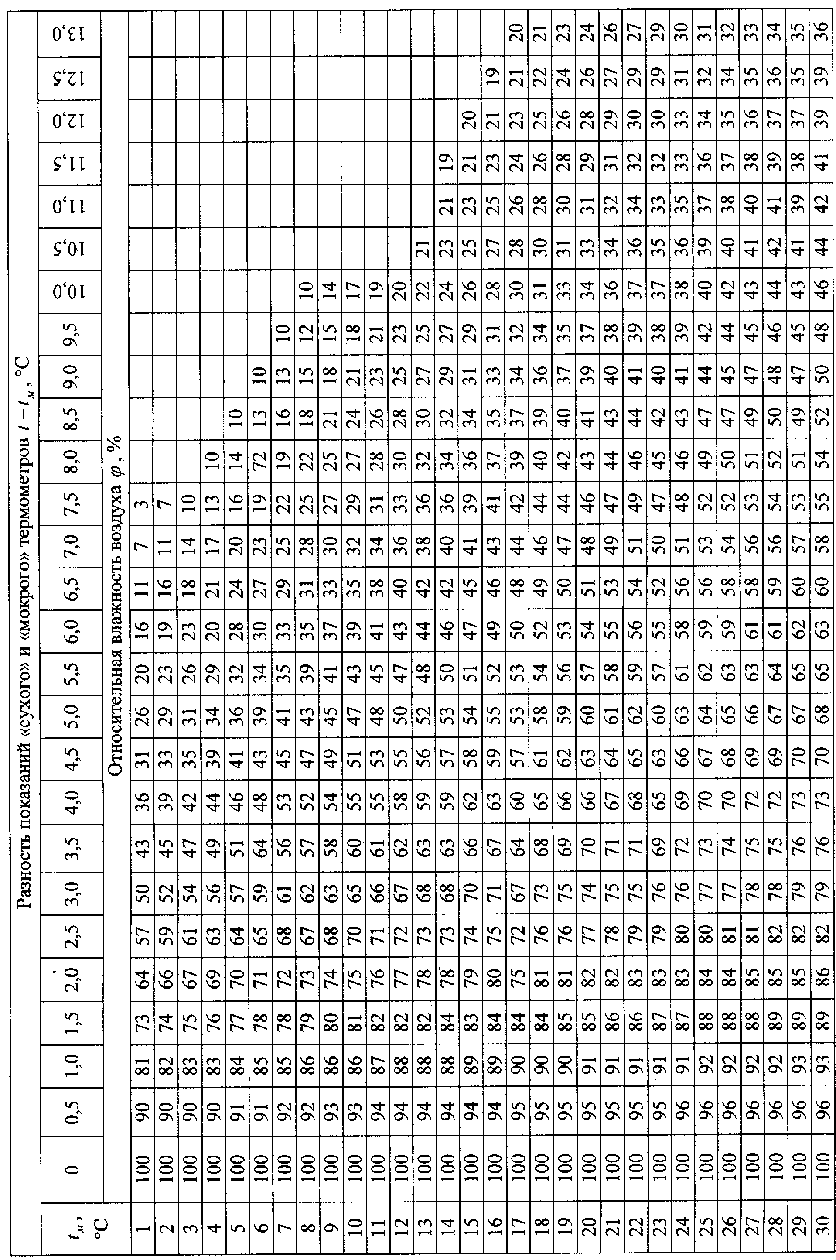

Hd-диаграмма влажного воздуха

Параметры влажного воздуха обычно определяют графическим путем с помощью Hd-диаграммы (рис. 2). Особенностью этой диаграммы является расположение линии H=const под углом 135° к оси абсцисс. Кривая $ϕ=\text{100}\text{\%}$ – пограничная и соответствует состояниям насыщенного влажного воздуха. Область над этой кривой соответствует состояниям ненасыщенного влажного воздуха, область под кривой – область «перенасыщения» влажного воздуха. Здесь избыточная влага находится в капельном состоянии, образуя «туман», который впоследствии может оседать на твердых телах в виде росы.
По Hd-диаграмме можно определить температуру точки росы, если точку 1 вертикально спроецировать на кривую $ϕ=\text{100}\text{\%}$(охлаждение). Изотерма, которая пройдет через эту точку пересечения, соответствует температуре t_{росы}. Для определения парциального давления водяного пара р_{п} по заданному влагосодержанию под кривой $ϕ=\text{100}\text{\%}$ построена линия $p_{n}=f\left(d\right)$. Значения р_{п} указаны на правой ординате диаграммы в мм рт ст.
Процесс нагревания влажного воздуха. Пусть влажный воздух в состоянии точки 1 с начальной температурой t₁ и относительной влажностью $ϕ_{1}$ нагревается в нагревательной камере до t₂. На Hd-диаграмме этот процесс изображается прямой 1-2 (см. рис. 2), через точки 1 и 2 которой проходят изотермы соответственно t₁ и t₂. Процесс нагревания воздуха осуществляется при $d=\text{const}$, так как в процессе нагревания содержание влаги в воздухе не меняется.
По изменению энтальпии нагреваемого воздуха Н₂ − Н₁ можно из уравнения первого закона термодинамики определить количество подведенной теплоты (при $p=\text{const}$):
$Q_{\text{нагр}}={\overset{˙}{m}}_{\text{возд}}\left(H_{2}−H_{1}\right)$, кДж/ч. (10)
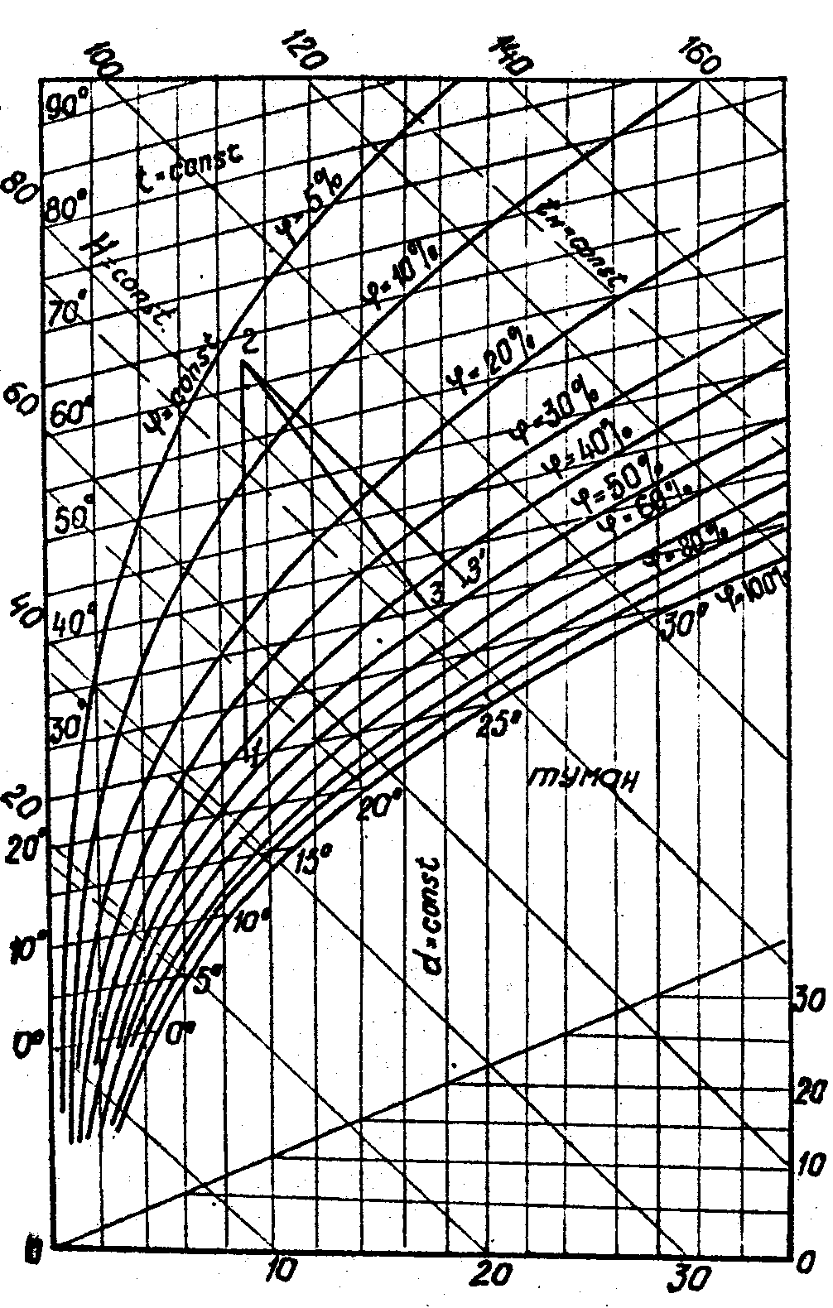
Энтальпия Н, кДж/кг сух. воздуха
Парц. давление пара Р_{п} ,
мм рт ст
Влагосодержание d, г влаги/кг сух. воздуха
$$p_{n}=f\left(d\right)$$
Рис. 2. Hd-диаграмма влажного воздуха

Процесс сушки. Если пренебречь тепловыми потерями, то можно считать, что процесс сушки материалов нагретым воздухом в сушильной камере происходит при $H=\text{const}$. На Hd-диаграмме такой процесс изображается прямой 2-3΄ (см. рис. 2). Постоянство энтальпии влажного воздуха объясняется тем, что тепло, необходимое для испарения влаги, берется из потока воздуха и возвращается в него вместе с испарившейся влагой.
В сушилке, работающей с потерями тепла в окружающую среду, процесс сушки будет происходить не по линии 2-3΄ (при $H=\text{const}$), а по линии 2-3. Положение точки 3 определяется в соответствии с измеренными в опыте t₃ и $ϕ_{3}$. По изменению влагосодержания воздуха до (d₁) и после сушильной камеры (d₃) можно рассчитать массу влаги, отведенной от высушиваемого материала нагретым воздухом:
${\overset{˙}{m}}_{\text{вл}}={\overset{˙}{m}}_{\text{возд}}\left(d_{3}−d_{1}\right)$, г влаги/ч. (11)
Следовательно, 1 кг сухого воздуха (состояние точки 2) отнимает в процессе сушки $\left(d_{3}−d_{1}\right)$ г влаги/кг сух. возд., поэтому для испарения 1 кг влаги в условиях опыта нужно затратить количество теплоты
$Q=\frac{H_{2}−H_{1}}{\left(d_{3}−d_{1}\right)⋅{\text{10}}^{−3}}$, кДж/кг влаги. (12)
Для испарения 1 кг влаги потребуется сухого воздуха
$М_{с\text{.}в\text{.}}=\frac{\text{1000}}{d_{3}−d_{1}}$, кг сух. возд./кг влаги. (13)

Проведение опытов

- Включить установку (рис. 3). В учебной лабораторной установке роль высушиваемого материала играют фарфоровые бусинки и мокрые стенки сушильной камеры. Для повышения интенсивности сушки воздух, подаваемый в сушильную камеру, предварительно нагревается. Испарение влаги в сушильной камере осуществляется за счет теплоты, отдаваемой нагретым воздухом.
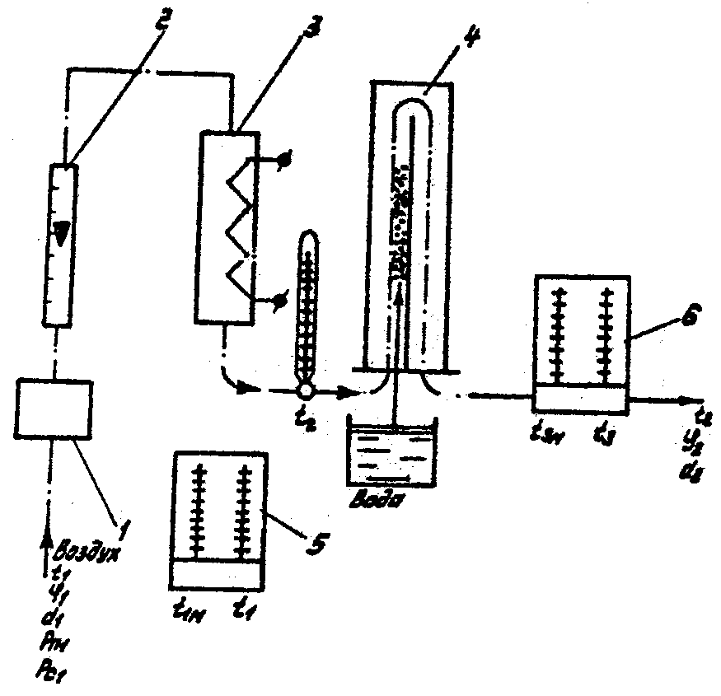
Рис. 3. Схема экспериментальной установки:
1 – вентилятор, 2 – ротаметр, 3 − нагревательная камера, 4 – сушильная камера, 5, 6 –психрометры

- Замерить и занести в таблицу 2 показания психрометра 5 (t₁ и t_{1м}), установленного на входе в установку, и показания ротаметра 2 (П).
- По показаниям ротаметра П с помощью градуировочного графика определить расход воздуха $\overset{˙}{V}$, м³/ч.
- По достижении температуры воздуха t₂≈ 40-50°С после нагревательной камеры 3 записать показания психрометра 6 (t₃ и t_{3м}), установленного на выходе из сушильной камеры 4.

Таблица 2
Результаты измерений
П | $\overset{˙}{V}$, м³/ч | t₁,  °C | t_{1м}, °С | t₂,  °С | t₃,  °С | t_{3м}, °С | В,  мм рт.ст.

Обработка опытных данных

- На основе показаний психрометров 5 и 6 по психрометрической таблице (табл.1) определить относительную влажность входящего ($ϕ_{1}$) и выходящего ($ϕ_{3}$) из установки влажного воздуха.
- По Hd-диаграмме определить:
– для точки 1 (на основе t₁ и $ϕ_{1}$) – энтальпию Н₁ и влагосодержание d₁ входящего воздуха, парциальное давление водяного пара р_{1п} в этом воздухе;
– для точки 2 (на основе d₂ = d₁ и t₂) – энтальпию Н₂ воздуха после нагревания;
– для точки 3 (на основе t₃ и $ϕ_{3}$) – влагосодержание d₃ воздуха, уходящего из установки.
- По уравнению (2) рассчитать парциальное давление р_{1в}. Полученное значение перевести в Па (система Си) (750 мм рт.ст. = 10⁵ Па).
- Заполнить табл. 3.
Таблица 3
Результаты обработки экспериментальных данных
$ϕ_{1}$,  % | Н₁,  кДж  кг сух. возд. | d₁,  г влаги  кг сух. возд. | р_{1п},  мм рт.ст. | р_{1с.в.},  Па | Н₂,  кДж  кг сух. возд. | $ϕ_{3}$,  % | d₃,  г влаги  кг сух. возд.

- Рассчитать массовый расход сухого воздуха по уравнению Клапейрона-Менделеева:
${\overset{˙}{m}}_{с\text{.}в\text{.}}=\frac{p_{1с\text{.}в\text{.}}⋅\overset{˙}{V}}{R_{в}⋅T}$, кг/ч,
где $p_{1с\text{.}в\text{.}}$ – парциальное давление сухого воздуха, Па,
$p_{1с\text{.}в\text{.}}=В−p_{1п\text{.}}$;
$\overset{˙}{V}$ – объемный расход воздуха, определяемый по градуировочному графику, м³/ч.
R_{в} = 287 Дж/(кг⋅К) – газовая постоянная сухого воздуха.
- Рассчитать по уравнению (10) количество теплоты, полученной нагретым воздухом в нагревательной камере.
- Определить по уравнению (11) массу влаги М_{п}, полученную нагретым воздухом от высушивания материала.
- Рассчитать по уравнению (12) затраты теплоты и по уравнению (13) расход сухого воздуха на испарение 1 кг влаги.
- Построить линии процессов нагревания воздуха (1-2) и сушки нагретым воздухом (2-3) на Hd-диаграмме (без соблюдения масштаба).
- Определить температуру точки росы t_{росы} при охлаждении (d=const) из состояний точек 1 и 3.
- Определить систематическую погрешность измерения температуры воздуха на входе в установку (t₁) и на выходе из неё (t₃):
$δt=\frac{Δt}{t}⋅\text{100}\text{\%}$,
где $Δt$ − абсолютная погрешность измерения температуры, принимаемая равной половине цены деления шкалы прибора.
Подробно материал к этому пункту изложен в разделе «Оценка погрешности эксперимента».

Контрольные вопросы

- Понятие «влажный воздух». Особенности изменения состояния влажного воздуха, связанные с присутствием в нем водяных паров.
- В каких состояниях могут находиться водяные пары во влажном воздухе.
- Понятие о температуре точки росы. Методика определения t_{росы} по Hd-диаграмме.
- Основные параметры влажного воздуха. Определение d, $ϕ$, H, p_{n} и p_{в}, размерности этих величин.
- Устройство, назначение и принцип действия психрометра.
- Hd-диаграмма влажного воздуха. Графическое представление процессов нагревания и сушки воздухом влажных материалов.
- Методика расчета количества теплоты, затраченной на нагревание воздуха. Цель нагревания.
- Методика расчета массы влаги, отводимой от высушиваемого материала в процессе сушки.
- Методика расчета теплоты и сухого воздуха на испарение 1 кг влаги.
- Какое количество влаги в воздухе при данной температуре показывают линии ϕ =70% и ϕ =100%.
- Понятие о погрешностях измерения. Источники погрешностей. Методика расчета систематических погрешностей измерения температур воздуха на входе в установку и на выходе из неё.

Лабораторная работа 22

ОПРЕДЕЛЕНИЕ ТЕПЛОЕМКОСТИ ВОЗДУХА

Цель работы: ознакомиться с понятием теплоемкости вещества, освоить технику измерения величин, необходимых для определения теплоемкости воздуха, методом проточного калориметрирования.

Задание:
- Провести опыты по определению удельной изобарной теплоемкости воздуха при тепловом режиме, указанном преподавателем.
- Рассчитать средние значения теплоемкостей с_{pm} и с_{vm}, изменения внутренней энергии $Δu$, энтальпии $Δh$ и энтропии $ΔS$, а также показатель адиабаты воздуха k в условиях опыта.
- Рассчитать значения с_{p} и с_{v}, используя молекулярно-кинетическую теорию теплоемкости и сравнить с экспериментальными значениями с_{pm} и с_{vm}.
- Составить отчет о выполненной работе, который должен содержать: задание, основы теории (кратко), схему экспериментальной установки, таблицу опытных данных, обработку опытных данных и результаты опытов в виде таблицы.

Краткие теоретические сведения

При проведении расчетов процессов и аппаратов химической технологии часто необходимо знать количество подведенной или отведенной теплоты. Для их определения используется теплофизическая характеристика – теплоемкость.
Полная теплоемкость – отношение количества теплоты $∂Q$ в бесконечно малом термодинамическом процессе к изменению температуры $∂T$в том же процессе:
$C=\frac{∂Q}{∂T}, \frac{\text{кДж}}{\text{град}}$.

В практических расчетах используется удельная теплоемкость. Удельной теплоемкостью называется количество теплоты, которое необходимо подвести к единице количества вещества, чтобы изменить его температуру на один градус. В связи с этим определением различают:
- удельную массовую теплоемкость
$с=\frac{Q}{m⋅Δt}$,$\left[\frac{\text{кДж}}{\text{кг}⋅\text{град}}\right]$;
- удельную объемную теплоемкость
$с^{′}=\frac{Q}{V_{н\text{.}у\text{.}}⋅Δt}$, $\frac{\text{кДж}}{м_{\text{ну}}^{3}⋅\text{град}}$;
- удельную мольную теплоемкость
$μс=\frac{Q}{L⋅Δt}$, $\frac{\text{кДж}}{\text{кмоль}⋅\text{град}}$,
где m – масса газа, кг;
V_{н.у.}, $м_{\text{ну}}^{3}$– объем газа, приведенный к нормальным условиям.
Приведение объема газа к нормальным условиям связано с тем, что количество вещества (газа) в единице объема зависит от давления р и температуры Т в этом объеме. Чтобы учесть их влияние, объем газа рассчитывают при сопоставимых (например, нормальных) условиях:
($\frac{\text{PV}}{T}=\frac{P_{н}V_{н}}{T_{н}}⇒V_{н}=\text{.}\text{.}\text{.}$, Р_{н}=760 мм рт. ст.=1,013⋅10⁵ Па, Т_{н}=273 К);
L – количество киломолей вещества, кмоль;
L=m/µ,
где $μ$ − молекулярная масса газа, кг/кмоль.
Тогда расчет теплоты, участвующей в процессе, можно произвести по уравнению
$Q_{x}=с_{x}⋅m⋅Δt=с_{x}^{'}⋅V_{\text{ну}}⋅Δt={μc}_{x}⋅L⋅Δt$ , кДж, (1)
где х – индекс, указывающий характер процесса подвода теплоты Q_{x}, например при $p=\text{const}$(Q_{p}), при $v=\text{const}$(Q_{v}).
Так как теплота является функцией процесса $Q=f(x)$, то и теплоемкость также будет зависеть от характера этого же процесса, то есть $с=f(x)$, в связи с чем различают: изобарную теплоемкость с_{р} и изохорную теплоемкость с_{v}.
Эти теплоемкости для идеальных газов связаны уравнением Майера:
$с_{p}−с_{v}=R$. (2)
${μс}_{p}−{μс}_{v}=μR$. (2’)
Теплоемкость зависит от температуры в общем случае нелинейно (рис. 1, линия а):
с_{Х}=const в
б

а
t
с
с_{Х}=a+bt+et²+….
При определении количества теплоты для нагревания от t₁ до t₂ при $х=\text{const}$ применяют среднюю теплоемкость $\underset{t_{1}}{\overset{t_{2}}{с_{\text{xm}}}}$ (здесь индекс «m» означает «средний»!), которая при нелинейной зависимости рассчитывается по средним табличным значениям теплоемкостей$\underset{о }{\overset{t }{с_{\text{xm}}}}$, то есть в интервале температур от 0 до t:
Рис.1. Зависимость теплоемкости от температуры
$\underset{t_{1} }{\overset{t_{2} }{с_{\text{xm}}}}=\frac{q_{1−2,x}}{t_{2}−t_{1}}=\frac{\underset{о }{\overset{t_{2}}{с_{\text{xm}}}}t_{2}−\underset{о }{\overset{t_{1}}{с_{\text{xm}}}}t_{1}}{t_{2}−t_{1}},\frac{\text{кДж}}{\text{кг}⋅\text{град}}$, (3)
где $q_{х,1−2}$ − удельная массовая теплота, $q_{х,1−2}=\frac{Q_{х,1−2}}{m}$, кДж/кг.
Следовательно,
$q_{p,1−2}=\underset{о }{\overset{t_{2}}{с_{\text{pm}}}}⋅t_{2}−\underset{о }{\overset{t_{1}}{с_{\text{pm}}}}t_{1}$ (4)
или $q_{p,1−2}\text{==}h_{2}−h_{1}$, (4’)
$q_{v,1−2}=\underset{о }{\overset{t_{2}}{с_{\text{vm}}}}⋅t_{2}−\underset{о }{\overset{t_{1}}{с_{\text{vm}}}}t_{1_{1}}$, (5)
или $q_{v,1−2}=u_{2}−u_{1}$, (5’)
т.е. теплоту можно рассчитать как по значениям теплоемкостией, так и по значениям энтальпии h (при $p=\text{const}$) и внутренней энергии u (при $v=\text{const}$). Значения $\underset{о }{\overset{t}{с_{\text{xm}}}}$, u и h приводятся в справочной литературе в виде таблиц [1, 2].
При уменьшении интервала температур в выражении (3) получим теплоемкость при заданной температуре t, называемую истинной теплоемкостью, с_{х,ист}:
$\text{lim}{\left(\frac{{δq}_{х}}{Δt}\right)}_{Δt→0}=\frac{{\text{dq}}_{х}}{\text{dt}}=с_{х \text{ист}}$. (6)
Со средней теплоемкостью она связана соотношением
$\underset{t_{2}}{\overset{t_{1}}{с_{\text{xm}}}}=\frac{q_{1−2,x}}{t_{2}−t_{1}}=\frac{\int_{1}^{2}{{\text{dq}}_{x}}}{t_{2}−t_{1}}=\frac{\int_{t_{1}}^{t_{2}}{с_{x,\text{ист}}\text{dt}}}{t_{2}−t_{t}}$, $\frac{\text{кДж}}{\text{кг}⋅\text{град}}$. (7)

Для приближенных расчетов можно учесть линейную зависимость теплоемкости от температуры (рис. 1, линия б):

$\underset{t_{1} }{\overset{t_{2}}{с_{\text{xm}}}}=a+2\text{bt}$, (8)
где a и b – индивидуальные для каждого газа коэффициенты (из таблиц [1]);
$t=\frac{t_{1}+t_{2}}{2}$– средняя температура газа.
Из молекулярно-кинетической теории известно, что энергия, подведенная к системе, состоящей из множества частиц (молекул), распределяется равномерно по степеням свободы i этих частиц. Эта энергия в виде внутренней энергии в идеальном газе распределяется пропорционально степеням свободы поступательного и вращательного движения молекул.
Одноатомная молекула совершает только поступательное движение, то есть изменяется положение молекулы в координатах x, y и z и число степеней свободы i = 3. Для двухатомной молекулы к трем степеням свободы поступательного движения добавляются две степени свободы вращательного движения вокруг атомов: i = 3+2 = 5. Для трех- и многоатомных газов число степеней свободы принимается равным i =3+3+1= 7 (три степени свободы в поступательного движения, три степени свободы вращательного движения и одна степень свободы, учитывающая внутримолекулярное движение атомов и силы взаимодействия между молекулами). В соответствии с этой теорией для идеальных газов (для реальных газов – при не очень высоких температурах на каждую степень свободы и $v=\text{const}$ расходуется энергия $μR2=8,\text{314}2≈4,\text{16}$кДж/(кмоль⋅град). Поэтому постоянные, то есть не зависящие от температуры, мольные теплоемкости ${μс}_{v}$ (рис.1, линия в) можно определить в зависимости от атомности газа, по числам степеней свободы i, а ${μс}_{p}$ в соответствии с уравнением Майера (2’) − по (i + 2) (табл.1.)
Таблица 1
Значения мольных теплоемкостей в соответствии с молекулярно-кинетической теорией
Атомность  газов | ${μс}_{v}$,  кДж/(кмоль⋅град) | ${μс}_{p}$,  кДж/(кмоль⋅град)
Одноатомные | $$3⋅\frac{μR}{2}=3⋅\frac{8,\text{314}}{2}=\text{12},\text{56}$$ | $$\left(3+2\right)\frac{μR}{2}=\text{20},\text{93}$$
Двухатомные | $$5⋅\frac{μR}{2}=5⋅\frac{8,\text{314}}{2}=\text{20},\text{93}$$ | $$\left(5+2\right)\frac{μR}{2}=\text{29},\text{31}$$
Трех- и  многоатомные | $$7⋅\frac{μR}{2}=7⋅\frac{8,\text{314}}{2}=\text{29},\text{31}$$ | $$\left(7+2\right)\frac{μR}{2}=\text{37},\text{68}$$

Для пересчета различных удельных теплоемкостей удобны соотношения:
$с_{x}=\frac{{μс}_{x}}{μ}$, $\frac{\text{кДж}}{\text{кг}⋅\text{град}}$; $с_{x}^{'}=\frac{{μc}_{x}}{v_{μ}}=\frac{{μc}_{x}}{\text{22},4}$, $\frac{\text{кДж}}{{\text{нм}}^{3}⋅\text{град}}$;
$c_{x}^{'}=c_{x}⋅ρ_{н\text{.}}$, $\frac{\text{кДж}}{\text{кг}⋅\text{град}}$, (9)
где $ν_{μ}$ − мольный объем газа при нормальных условиях, $\frac{м_{\text{ну}}^{3}}{\text{кмоль}}$.

Определение теплоемкости с_{рт} воздуха
методом проточного калориметрирования

Теоретической основой метода является первый закон термодинамики для потока. Расчетное уравнение для определения теплоемкости с_{рт} в таком калориметре может быть получено следующим образом. Запишем уравнение первого закона термодинамики для стационарного потока газа с параметрами в сечениях на входе (1) и на выходе (2) из канала:
$\overset{˙}{Q}=\overset{˙}{m}\left[h_{2}−h_{1}+\frac{W_{2}^{2}}{2}−\frac{W_{1}^{2}}{2}+g\left(y_{2}−y_{1}\right)\right]$, (10)
где $\overset{˙}{Q}$ − тепловой поток, т.е. количество теплоты, подведенной электронагревателем в единицу времени, Дж/с или Вт;
$\overset{˙}{m}$ − массовый расход газа, кг/с;
h – энтальпия газа, Дж/кг;
W – скорость газа, м/с;
g – ускорение свободного падения, м/с²;
y – координата сечений 1 и 2 канала по высоте, м.
В данном случае работой, затрачиваемой на изменение кинетической энергии газа $\left(W_{2}^{2}2−W_{1}^{2}2\right)$, можно пренебречь, так как скорости газа W₁ и W₂ мало отличаются друг от друга. Работа, затрачиваемая на изменение потенциальной энергии $g\left(y_{2}−y_{1}\right)$, равна нулю, поскольку калориметр расположен горизонтально $\left(y_{1}=y_{2}\right)$.
Таким образом, уравнение (10) принимает вид
$\overset{˙}{Q}=\overset{˙}{m}\left(h_{2}−h_{1}\right)$. (11)
Проинтегрировав известное выражение для идеального газа
$\text{dh}=с_{p}⋅\text{dt}$ (12)
в интервале температур от t₁ до t₂, получим
$h_{2}−h_{1}=\underset{t_{1}}{\overset{t_{2}}{с_{\text{pm}}}}\left(t_{2}−t_{1}\right)$, (13)
где $\underset{t_{1}}{\overset{t_{2}}{с_{\text{pm}}}}$ − средняя теплоемкость при $p=\text{const}$ в интервале
температур от t₁ до t₂.
Из уравнений (11) и (13) следует
$\underset{t_{1}}{\overset{t_{2}}{с_{\text{pm}}}}=\frac{{\overset{˙}{Q}}_{р}}{\overset{˙}{m}⋅\left(t_{2}−t_{1}\right)}$. (14)
В проточном калориметре (рис. 2) к потоку газа подводится теплота от электронагревателя и измеряются все величины, необходимые для расчета теплоемкости: расход газа, количество подведенной теплоты, температура газа на входе в калориметр и на выходе из него.

Проведение опытов

- Включить установку (рис. 2).
- Установить заданные значения силы тока и расхода воздуха с помощью трансформаторов 5 и 8.
- После включения установки, в которой исследуются тепловые процессы, требуется некоторое время, в течение которого происходит стабилизация измеряемых величин. Нестационарный период прогревания элементов установки постепенно сменяется стационарным, и измеряемые величины становятся достоверными. На графике стационарности (рис. 3) через каждые 2 мин наносить показания милливольтметра е, мВ, до наступления стационарного режима, при котором вся подводимая теплота идет на нагрев воздуха.
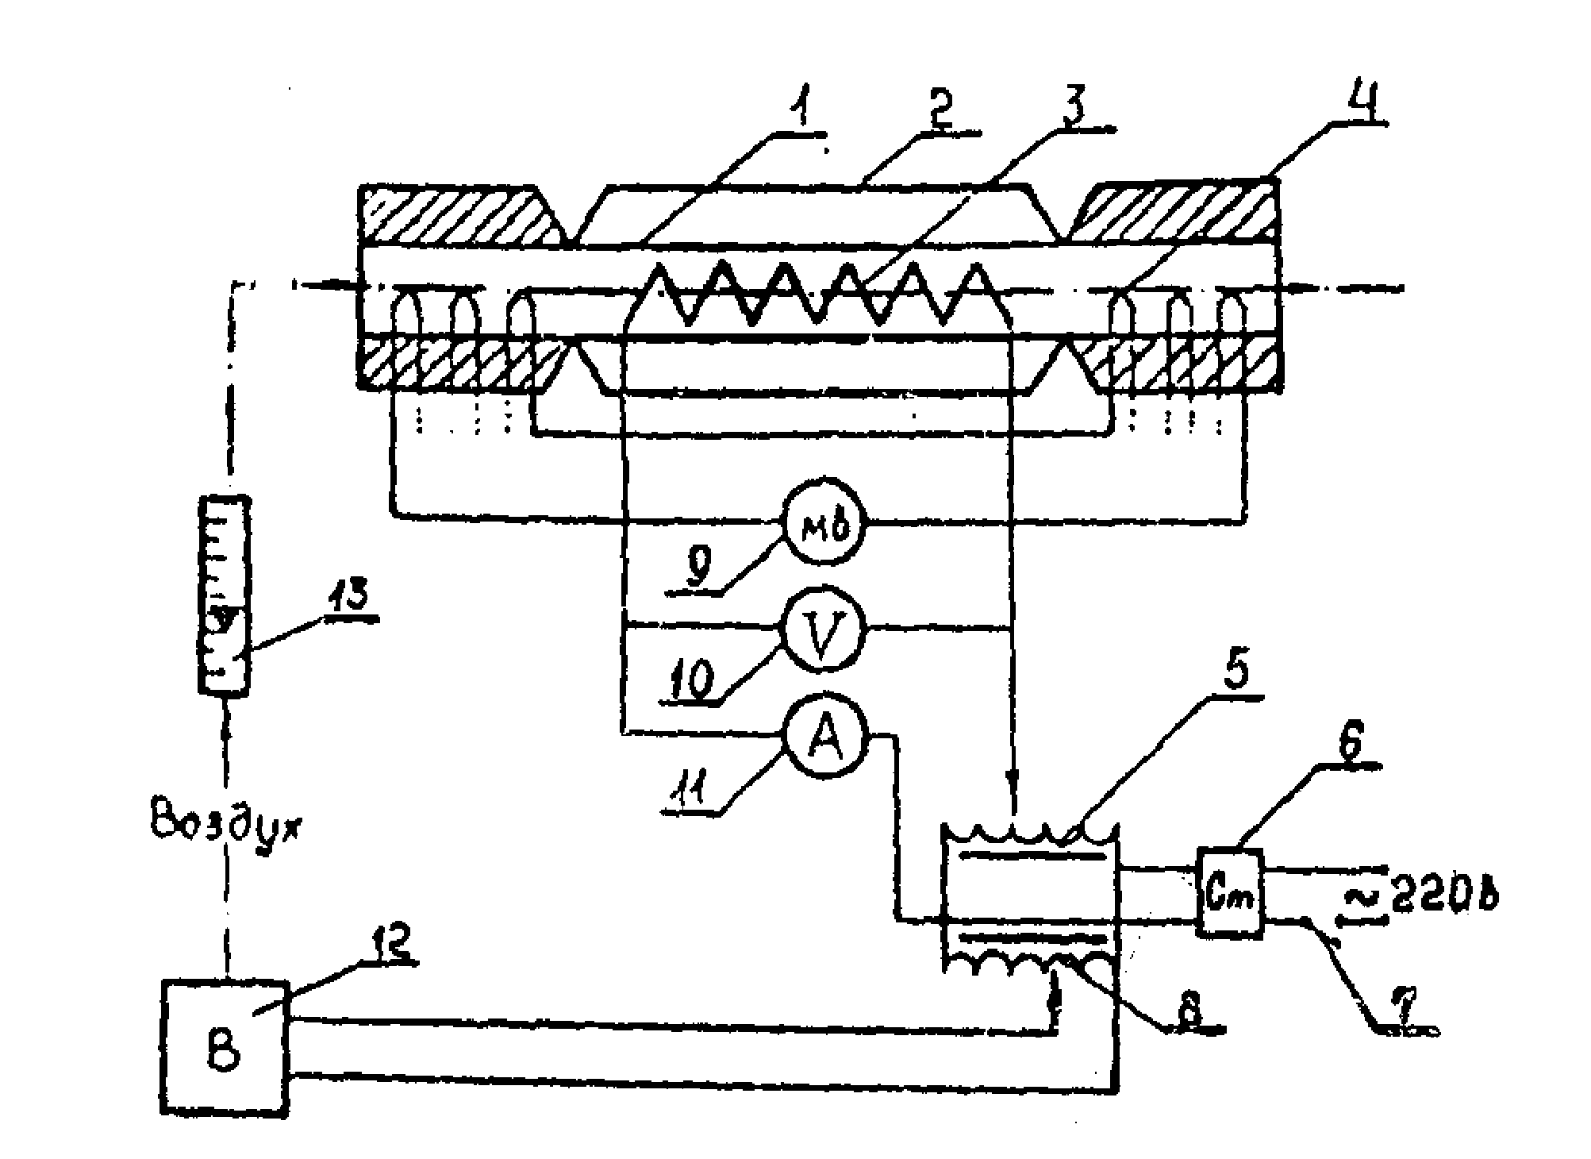
Рис.2. Схема экспериментальной установки:
t₁
t₂
1 – проточный калориметр, изготовленный из стекла; 2 – вакуумированная оболочка, предназначенная для уменьшения потерь тепла в окружающую среду; 3 – электронагреватель; 4 – дифференциальная термопара, 5,8 – лабораторные автотрансформаторы; 6 – стабилизатор напряжения; 7 – переключатель; 9 – милливольтметр; 10 – вольтметр; 11 – амперметр; 12 – вентилятор; 13 – ротаметр

4. После наступления стационарного режима, о чем свидетельствует неизменность е = f(t₂ − t₁) в течение трех измерений, занести показания приборов в таблицу опытных данных (табл. 2).  е, мВ  25  15  5  0 | 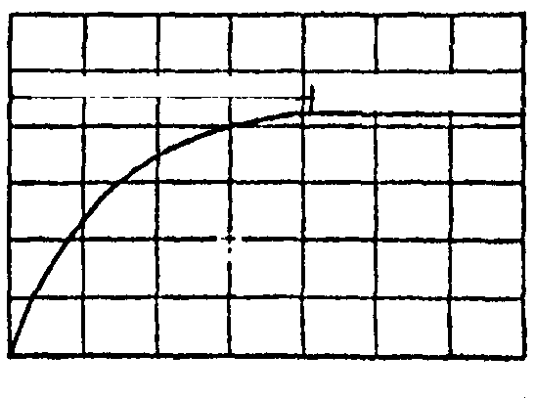  Нестаци. режим стац.режим  4 12 20 τ, мин
Рис.3. График стационарности
(пример)

Таблица 2
Результаты измерений
П_{рот.}  делений | $\overset{˙}{V}$,  м³/с | I,  A | U_{эл}, В | е,  мВ | $Δt$,  °С | t₁,  °С | t₂,  °С | B,  мм рт ст. | р=В,  Па

Примечание: П_{рот.} – показания ротаметра; $\overset{˙}{V}$ − объемный расход (определяется по градуировочному графику); I – сила тока в электронагревателе (показания амперметра); U_{эл} – падение напряжения на электронагревателе (показания вольтметра); е – термоЭДС (показания милливольтметра); $Δt$= t₂ − t₁− изменение температуры газа в калориметре (определяется по градуировочному графику в зависимости от термоЭДС); В – барометрическое давление, р – давление газа, равное атмосферному, т.е. барометрическому давлению, р=В.

Обработка опытных данных

- Рассчитать значения теплоемкости и некоторые характеристики процесса. Результаты занести в таблицу обработки опытных данных (табл. 3).
- Определить теплоемкости с_{v} и с_{p} воздуха, используя молекулярно-кинетическую теорию газов (табл. 1) и соотношения (9).
Вычислить расхождения с экспериментальными данными:
$ε=\frac{с_{\text{хm}\text{эксп}}−с_{х}}{с_{\text{хm}\text{эксп}}}⋅\text{100} , \text{\%}$.
- Рассчитать систематическую погрешность измерений при экспериментальном определении с_{рт}:
${δс}_{\text{pm}}=\sqrt{{δQ}^{2}+δ{\overset{˙}{m}}^{2}+δ(Δt)^{2}}$.
Подробно материал к этому пункту изложен в разделе «Оценка погрешности эксперимента».
Таблица 3
Обработка экспериментальных данных
Расчетная величина | Формула | Значение
Тепловой поток, выделяемый электронагревателем | ${\overset{˙}{Q}}_{\text{эл}}=I⋅U_{\text{эл}}$, Дж/с
Массовый расход входящего воздуха | $\overset{˙}{m}=\frac{p_{1}⋅V_{1}}{R⋅T_{1}}$, кг/с, где р₁=В
Средняя массовая изобарная теплоемкость воздуха в интервале t₁ – t₂  по уравнению (14) | $\underset{t_{1}}{\overset{t_{{}_{2}}}{с_{\text{pm}}}}=\frac{{\overset{˙}{Q}}_{\text{эл}}{\text{10}}^{−3}}{\overset{˙}{m}⋅Δt}$, кДж/(кг⋅град)
Средняя массовая изохорная теплоемкость воздуха в интервале t₁ – t₂  по уравнению (2) | $\underset{t_{1}}{\overset{t_{2}}{с_{\text{vm}}}}=\underset{t_{1}}{\overset{t_{2}}{с_{\text{pm}}}}−R$, кДж/(кг⋅град)  где$R=\frac{μR}{μ}$, кДж/(кг⋅град)
Изменение внутренней энергии | $Δu=\underset{t_{1}}{\overset{t_{2}}{с_{\text{vm}}}}\left(t_{2}−t_{1}\right)$, кДж/кг
Изменение энтальпии | $Δh=\underset{t_{1}}{\overset{t_{2}}{с_{\text{pm}}}}\left(t_{2}−t_{1}\right)$, кДж/кг
Изменение энтропии  в процессе при $p=\text{const}$ | $ΔS=\underset{t_{1}}{\overset{t_{2}}{с_{\text{pm}}}}\text{ln}\frac{T_{2}}{T_{1}}$, кДж/(кг⋅град)
Изменение энтропии  в процессе при $v=\text{const}$ | $ΔS=\underset{t_{1}}{\overset{t_{2}}{с_{vm}}}\text{ln}\frac{T_{2}}{T_{1}}$, кДж/(кг⋅град)
Показатель адиабаты | $$K=\frac{с_{\text{pm}}}{с_{\text{vm}}}$$

Контрольные вопросы

- Удельная теплоемкость газов. Определение, обозначения и размерности. Использование удельной теплоемкости для расчетов Q_{x}.
- Зависимость теплоемкости от характера процесса подвода теплоты. Уравнение Майера.
- Зависимость теплоемкости от температуры. Понятие средней теплоемкости.
- Сущность метода проточного калориметрирования. Схема экспериментальной установки.
- Первый закон термодинамики для потока газа. Расчетное выражение для определения теплоемкости.
- Методика расчета $Δu$, $Δh$ и$ΔS$.
- Элементы молекулярно-кинетической теории теплоемкости.
- Понятие истинной теплоемкости и ее связь со средней теплоемкостью.
- Техника проведения теплотехнического эксперимента. Понятие стационарного режима.
- Расчет теплоты для нагревания газа для заданных массы, объема и числа молей на Δt при С=f(t) нелинейно, линейно и C=const.

Лабораторная работа 23

ИССЛЕДОВАНИЕ pv-ДИАГРАММЫ УГЛЕКИСЛОГО

ГАЗА. ОПЫТ ЭНДРЮСА

Цель работы: ознакомиться с общими свойствами идеальных и реальных газов; освоить методику экспериментального определения зависимости p-v-t реальных газов.
Задание:
- Провести опыты по изотермическому сжатию углекислого газа (СО₂) при температурах, указанных преподавателем: $t_{1}=\text{const}$, $t_{2}=\text{const}$, $t_{3}=\text{const}$.
- На основании опытных данных построить pv-диаграмму для исследованного газа.
- Рассчитать коэффициент неидеальности $z$для заданной точки и сравнить с результатом, полученным с использованием zπ–диаграммы.
- Составить отчет о выполненной работе, который должен содержать: задание, основы теории (кратко), схему экспериментальной установки, таблицу опытных данных, результаты обработки и pv-диаграмму, выполненную на миллиметровой бумаге.

Краткие теоретические сведения

Идеальным газом называется воображаемый газ, молекулы которого представляют собой материальные точки, не имеющие собственного объема и не взаимодействующие между собой. Зависимость между основными термодинамическими параметрами такого газа определяется уравнением состояния идеального газа – уравнением Клапейрона-Менделеева:
$\text{pv}=\text{RT}$, (1)
где $R$− газовая постоянная, $\frac{\text{Дж}}{\text{кг}⋅К}$,$R=\frac{μR}{μ}$;
$μR$ − универсальная газовая постоянная, $μR=\text{8314}$$\frac{\text{Дж}}{\text{кмоль}⋅К}$.
Реальные газы состоят из молекул, имеющих конечный собственный объем, между которыми действуют силы межмолекулярного взаимодействия (силы притяжения и отталкивания). Эти газы описываются уравнением (1) только при малых плотностях, когда среднее расстояние между центрами молекул сравнительно велико и эти силы не проявляются. В более плотных реальных газах со значительно меньшим расстоянием между молекулами необходимо учитывать и силы взаимодействия, и собственный объем молекул. Поведение реальных газов качественно отражает уравнение Ван-дер-Ваальса:
$\left(p+\frac{a}{v^{2}}\right)\left(v−b\right)=\text{RT}$, (2)
где $\frac{a}{v^{2}}=p_{\text{внут}\text{.}}$ − внутреннее (молекулярное) давление, возникающее за счет действия сил притяжения и отталкивания между молекулами (для жидкостей оно велико);
$b$ − наименьший объем, до которого можно сжать газ, обусловленный собственным объемом молекул.
Тогда $\left(p+\frac{a}{v^{2}}\right)$ представляет собой полное давление системы, а $\left(v−b\right)$– свободный объем.
Для количественных расчетов уравнение (2) часто малопригодно, так как при высоких плотностях, а следовательно, при высоких давлениях параметры, рассчитанные по этому уравнению, расходятся с действительными (экспериментальными) значениями.
Уравнение Ван-дер-Ваальса можно представить в приведенных параметрах состояния. Если переменные p, v и T отнести к их значениям в критической точке $К$ (далее в опыте Эндрюса эта точка будет рассмотрена подробнее), то можно получить приведенные значения объема $ϕ=\frac{v}{v_{\text{кр}}}$, давления $π=\frac{p}{p_{\text{кр}}}$ и температуры $τ=\frac{T}{T_{\text{кр}}}$ и записать так называемое приведенное уравнение состояния:
$\left(π+3/ϕ^{2}\right)\left(3ϕ−1\right)=8τ$. (3)
Состояния веществ, находящихся при одинаковых $π$, $ϕ$ и $τ$, называются соответственными состояниями.
Уравнения типа (2) и (3) получаются в случае, если ограничиться рассмотрением только парных взаимодействий между молекулами, т.е. в группах по две молекулы. Поэтому эти уравнения применимы в области не очень высоких давлений.
С повышением давления необходимо учитывать образование устойчивых молекулярных ассоциаций из трех, четырех и более молекул, распад которых возможен только при подводе энергии извне, т.е. при нагревании. Такой газ можно рассматривать как «смесь» нескольких газов, частицами которых являются одиночные, двойные, тройные и т.д. группы молекул [4, 5].
Уравнение состояния реальных газов формально можно записать в виде
$\text{pv}=\text{zRT}$, (4)
где z − коэффициент сжимаемости или неидеальности (для идеальных газов z = 1). Коэффициент сжимаемости можно представить в виде вириального уравнения, учитывающего и взаимодействие более высокого порядка:
$z=\frac{\text{pv}}{\text{RT}}=1+\frac{B\left(T\right)}{v}+\frac{C\left(T\right)}{v^{2}}+\frac{D\left(T\right)}{v^{3}}+\text{.}\text{.}\text{.}$ . (5)
Правую часть этого уравнения можно рассматривать как разложение в ряд коэффициента z по степеням плотности $ρ=\frac{1}{v}$. Зависящие от температуры функции $B\left(T\right)$, $C\left(T\right)$, $D\left(T\right)$, и т.п. выступают здесь как вириальные (от латинского viris − силы) коэффициенты, учитывающие соответственно парные, тройные, четверные и т.д. взаимодействия. Область справедливости вириального разложения ограничивается сходимостью рядов. Ряды расходятся при плотностях, соответствующих жидкому состоянию. Уравнение (5) оказывается справедливым для газов умеренной плотности. Расчеты вириальных коэффициентов достаточно сложны, и поэтому уравнение (5) используется в основном при проведении научных исследований.
Коэффициент неидеальности z может быть найден также по зависимости $z=f\left(π,τ\right)$ из $zπ$- диаграммы (рис.1). Рассчитанное значение $π$ откладывается на соответствующей оси этой диаграммы, и из этой точки проводится прямая, перпендикулярная оси $π$, до пересечения с кривой, соответствующей рассчитанному значению τ. Точка пересечения позволяет определить искомую величину коэффициента неидеальности на оси z . Точность расчетов в этом случае окажется такой же, как и по уравнению Ван-дер-Ваальса (2) или приведенному уравнению (3).
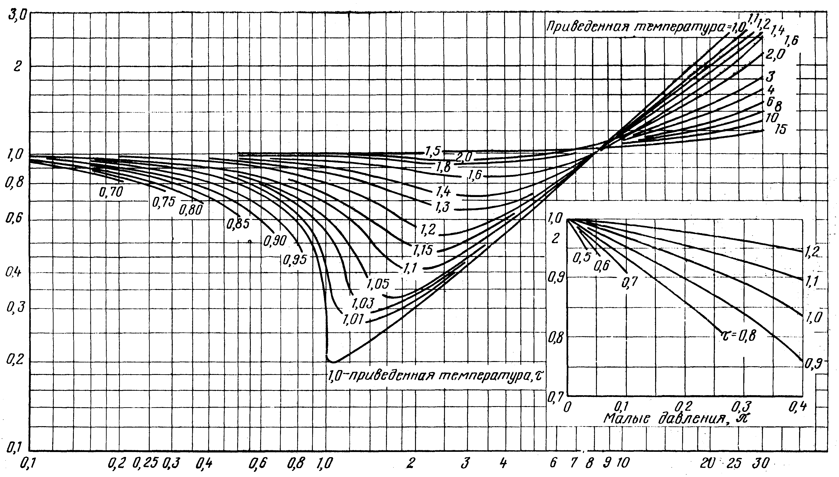
z

Рис.1. zπ–диаграмма реального газа
π

Опыт Эндрюса

Свойства реальных газов не только в количественном, но и в качественном отношении отличаются от свойств идеальных газов. Теория идеальных газов не может объяснить фазовые превращения газа и жидкости, она не может установить границы области фазовых переходов, параметры критического состояния.
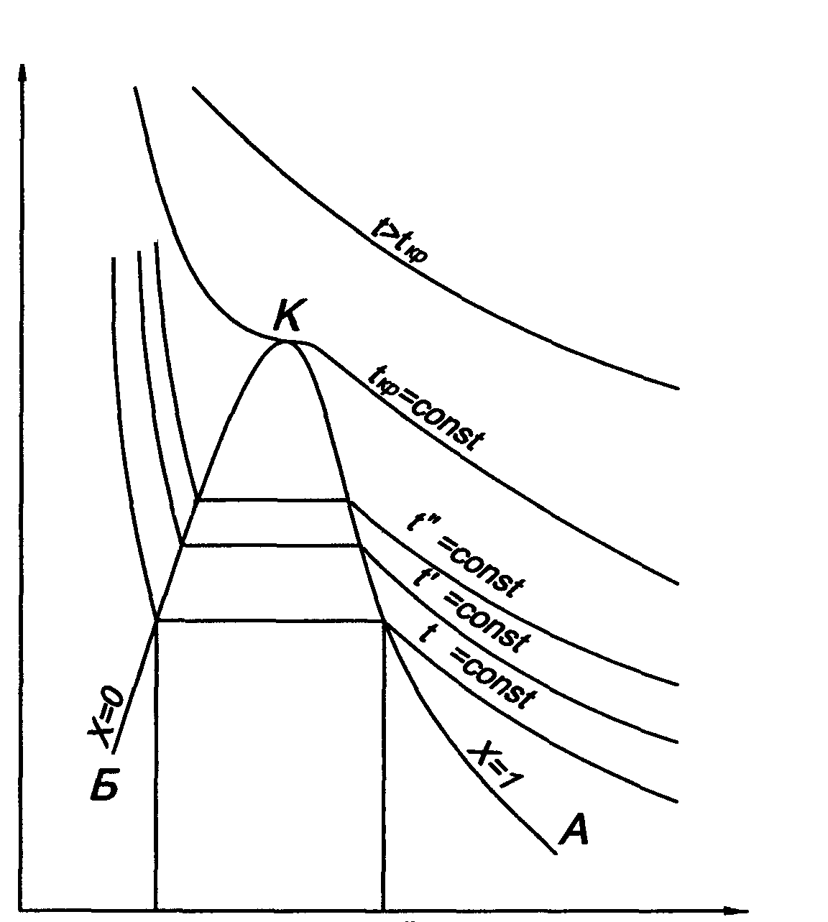
В 1869 г. английский физик Эндрюс впервые на основании проведенных им экспериментов по изотермическому сжатию СО₂ построил pv-диаграмму для реального газа и показал на ней характерные граничные линии и области состояний. Ранее было известно, что одни газы путем сжатия при комнатной температуре удается перевести в жидкое состояние, другие − нет. Не было объяснения этому явлению.
р
1”
1’
1
3”

3’

3
2”
2’
2
2”
2’
2
р
4”
4’
4
1 ”
1’
1
4”
4’
4
Проследить за поведением газа в процессе изотермического ($t=\text{const}$) сжатия можно по pv-диаграмме (рис. 2). Участок 1-2 кривой сжатия соответствует изменению параметров p и v газообразного состояния вещества. В точке 2 газ сжимается до объема v”, давление газа достигает величины р_{н} – давления насыщения при данной температуре t, и газ начинает конденсироваться при $t_{н}=\text{const}$ и $p_{н}=\text{const}$ (процесс 2-3). В точке 3 весь газ переходит в жидкое состояние и занимает объем v’, и процесс конденсации завершается. Кривая 3-4 соответствует процессу сжатия жидкой фазы при $t=\text{const}$. Поскольку жидкость плохо сжимается, объем здесь меняется мало, а давление резко возрастает.
Рис.2. pv-диаграмма реальных газов
v’ v” v
Исследуя зависимость v от р на разных изотермах t, t’, t” и т.д., Эндрюс установил, что, чем выше температура, тем меньше разница между удельными объемами сухого насыщенного пара ($v^{''}$) и насыщенной жидкости ($v^{'}$). С повышением температуры ($t<t'<t . . .\text{ \} \{}$) точки 2, $2^{'}$, $2^{''}$…, образующие верхнюю пограничную кривую АК (линия сухого насыщенного пара, x = 1), сближаются соответственно с точками 3, $3^{'}$, $3^{''}$…, образующими нижнюю пограничную кривую БК (линия кипящей жидкости, х = 0). Здесь х – степень сухости:
х = $\frac{m_{с\text{.}н\text{.}п\text{.}}}{m_{в\text{.}н\text{.}п\text{.}}}=\frac{m_{с\text{.}н\text{.}п\text{.}}}{m_{\text{кип}\text{.}ж\text{.}}+m_{с\text{.}н\text{.}п\text{.}}}$,
где $m_{с\text{.}н\text{.}п\text{.}}$ − масса сухого насыщенного пара;
$m_{в\text{.}н\text{.}п\text{.}}$ − масса влажного насыщенного пара – смеси кипящей жидкости и сухого насыщенного пара.
Разность удельных объемов $\left(v^{''}−v^{'}\right)$ уменьшается до тех пор, пока при некоторой температуре t_{кр} не станет равной нулю, т.е. $v^{'}=v^{''}=v_{\text{кр}}$. Состояние в точке К с параметрами р_{кр}, v_{кр} и t_{кр} назвали критическим. В этой точке исчезают различия между жидкой и газовой фазами. Поэтому, проводя изотермическое сжатие при различных температурах, можно графически определить положение критической точки.
Таким образом, для реального газа в pv-диаграмме можно выделить пять характерных состояний:
- область жидкого состояния, расположенную левее кривой х = 0 (БК), $t<t_{\text{нас}}$ при данном давлении;
- линию кипящей (насыщенной) жидкости, х = 0 (БК), $t=t_{\text{нас}}$;
- область влажного насыщенного пара – двухфазное состояние, где пар и жидкость находятся в равновесии и имеют одинаковые р_{н} и t_{н}; она расположена между пограничными кривыми х = 0 и х = 1, т.е. в этой области 0 < x < 1 (между БК и АК), $t=t_{\text{нас}}$;
- линию сухого насыщенного пара, х = 1 (АК), $t=t_{\text{нас}}$;
- область перегретого пара, расположенную правее кривой х = 1 (АК), $t>t_{\text{нас}}$ при данном давлении.
Необходимо отметить, что при $t>t_{\text{кр}}$ путем простого изотермического сжатия попасть в область фазовых переходов нельзя. Таким образом, газы, у которых $t>t_{\text{кр}}$, без понижения температуры нельзя перевести в жидкое состояние.
В табл. 1 приведены критические параметры некоторых реальных газов.
Таблица 1
Критические параметры некоторых реальных газов
Параметры | Н₂ | N₂ | CO₂ | O₂ | H₂O | Hg
t_{кр.}, °С | -239,9 | -147,0 | 31,05 | 118,4 | 374,15 | 1480
р_{кр.}, МПа | 1,293 | 3,39 | 7,837 | 5,07 | 22,13 | 147,0
v_{кр.}, м³/кг | 0,0323 | 0,00322 | 0,002137 | 0,00233 | 0,00326 | −

Вещество в критическом состоянии характеризуется рядом особенностей. Критическая изотерма t_{кр.} в критической точке К имеет горизонтальную касательную и перегиб, т.е.
${\left(\frac{∂p}{∂v}\right)}_{T_{\text{кр}}}=0$ и ${\left(\frac{∂^{2}p}{∂v^{2}}\right)}_{T_{\text{кр}}}=0$. (6)
Вблизи этой точки наблюдается скачок теплоемкости $с_{p}^{\text{кр}}=∞$. В точке К теплота парообразования $r=h^{''}−h^{'}=0$, становятся равными нулю силы поверхностного натяжения $σ$, которые являются наиболее ярким проявлением межмолекулярного взаимодействия. Поэтому в этой точке отсутствует межфазная поверхность и наблюдается высокая растворяющая способность вещества.
Особые свойства веществ в критической и околокритической областях состояния в настоящее время уже находят применение в пищевой, фармацевтической, парфюмерной, химической, нефтеперерабатывающей отраслях промышленности, в решении экологических проблем. В частности, показано использование суб- и сверхкритических «флюидов» в роли экстрагентов и растворителей в процессах выделения, разделения, очистки и фракционирования [3]. При этом решаются проблемы создания перспективных малоотходных и энергосберегающих технологий.

Проведение опытов
Схема экспериментальной установки представлена на рис. 3. Углекислый газ СО₂ находится в толстостенном капилляре 1, выдерживающем давление 7 – 10 МПа. Давление создается масляным прессом 4 и через ртутный затвор передается сжимаемому газу. Постоянство заданной температуры обеспечивается термостатом, подающим воду в прозрачную ячейку 2 из оргстекла, где помещается капилляр 1.
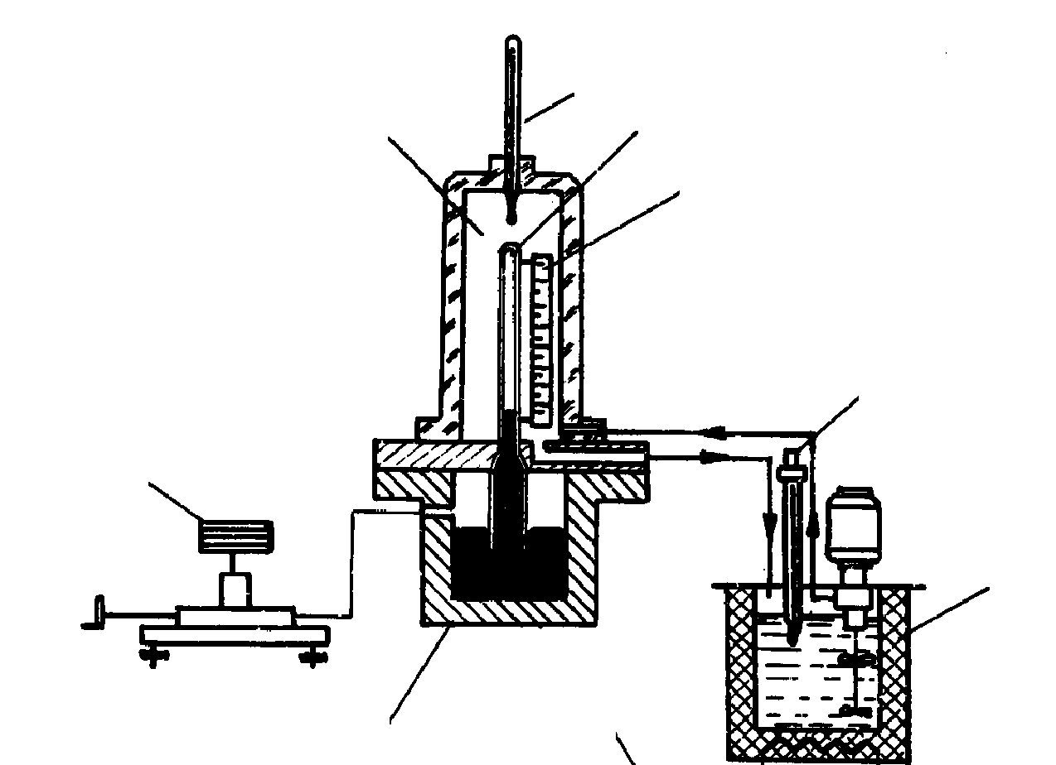
Изменение объема газа при сжатии и происходящая при этом конденсация четко фиксируются по положению границы ртути в капилляре с помощью шкалы на мерной линейке 7. Температура в ячейке измеряется ртутным термометром 8, избыточное давление сжимаемого газа – образцовым манометром 9.
6
8
7
1
2
4 9
3
5
Рис.3. Схема экспериментальной установки:
1 – стеклянный капилляр, заполненный СО₂; 2 – ячейка из оргстекла; 3 – стальной сосуд со ртутью; 4 – масляный пресс; 5 – термостат; 6 – контактный термометр; 7 – мерная линейка; 8 – термометр;
9 – образцовый манометр
7
5

4

Рис.3. Схема экспериментальной установки:
1 – стеклянный капилляр, заполненный СО₂; 2 – ячейка из оргстекла; 3 – стальной сосуд со ртутью; 4 – масляный пресс; 5 – термостат; 6 – контактный термометр; 7 – мерная линейка; 8 – термометр;
9 – образцовый манометр

Перед проведением опытов необходимо измерить и записать атмосферное давление В и цену деления шкалы манометра.
Работа выполняется в следующей последовательности:
- Включить термостат 5. Установить на контактном термометре 6 заданную температуру опыта t₁ и дождаться ее стабилизации в измерительной ячейке. Значение этой температуры занести в таблицу (табл.2).
- С помощью масляного пресса 4 сжать газ до появления мениска ртути в поле зрения капилляра 1. Занести в таблицу (табл.2) показания манометра р_{изб.} (в делениях) и по шкале мерной линейки 7 – высоту газа в капилляре l, мм, пропорциональную сжимаемому объему СО₂.
- Повышать давление (по два деления шкалы манометра с фиксацией высоты газа l) до появления мениска конденсата над ртутным столбиком (точка 2 на рис. 2). Данные занести в таблицу (табл.2), где отметить эту точку как начало процесса конденсации.
Таблица 2
Результаты измерений
№ опытных точек |  |  | 1 | 2 | 3 | 4 | 5 | 6 | 7 | 8 | 9 | 10 | 11 | 12 | 13 | 14 | 15
t₁ = , °С | р_{изб.} | делений
t₁ = , °С | р_{изб.} | кгс/см²
t₁ = , °С | р_{абс.} | МПа
t₁ = , °С | l | мм
t₁ = , °С | v | м³/кг
В = , мм рт. ст. |  |  | Шкала манометра 1 дел = , кгс/см²

- Довести до давления, соответствующего 50 делениям манометра, и перевести вещество в жидкое состояние. Занести в таблицу (табл.2) высоту жидкости l и отметить в таблице эту точку (точка 4 на рис. 2).
- Посредством масляного пресса понижать давление по 4 деления за опыт, записывая высоту столба жидкости в капилляре. После появления в капилляре газа над жидкостью (точка 3 на рис. 2 – начало парообразования) опыты прекратить.
- По указанию преподавателя повторить действия п.п. 1-5 при температурах t₂ и t₃.
- Показать результаты измерений преподавателю.
Положение точки 3 на pv-диаграмме (рис. 2) также можно определить графическим построением. Она находится на пересечении горизонтальной прямой, проведенной через точку 2, и вертикальной прямой, проведенной через точку 4.

Обработка опытных данных

- Рассчитать абсолютное давление газа для всех измерений:
$p_{\text{абс}\text{.}}=р_{\text{изб}\text{.}}+В$, Па;
1 кгс/см² = 735,6 мм рт. ст.;
750 мм рт. ст. = 10⁵ Па = 0,1 МПа.
При определении р_{изб.} необходимо учитывать цену деления манометра.
- Удельный объем, равный $v=\frac{V}{m}$, м³/кг, из опыта рассчитывается как $v_{\text{эксп}\text{.}}=\frac{l}{c}=\frac{l_{\text{мм}}}{\text{8900}}$, м³/кг,
где V – объем СО₂ в капилляре, м³;
m − масса СО₂ в капилляре, кг;
l − высота газа в капилляре, мм;
с − постоянная капилляра, с = 8900.
Результаты расчетов p и v занести в таблицу (табл.2).
- На миллиметровой бумаге построить pv-диаграмму по опытным данным, выбрав масштабы по осям:
$Δp$= 1МПа $→$ 2 см;
$Δv$= 0,001 м³/кг $→$ 1 см.
Используя известные параметры в критической точке К для СО₂ (табл. 1), нанести предполагаемые пограничные кривые АК и БК (проведенные через точки 2 и 3) – см. рис. 2. Показать на диаграмме области: жидкого, влажного насыщенного и перегретого состояния вещества, обозначить как кривые кипящей жидкости (х=0) и сухого насыщенного пара (х=1). Показать пунктирными линиями предполагаемую критическую изотерму.
- Из уравнения (4) рассчитать коэффициент неидеальности z для состояния, указанного преподавателем. Для этой же точки определить коэффициент неидеальности z по $zπ$- диаграмме (рис.1). Сравнить полученные результаты.
- Рассчитать систематическую погрешность измерений в заданной точке: давления р, барометрического давления В и температуры t:
$δp=\frac{Δp}{p_{1}}; δB=\frac{ΔB}{B}; δt=\frac{Δt}{t}$,
где $Δp$, $ΔB$, $Δt$ − абсолютные погрешности измерения значений р, В и t соответственно.
Подробно материал к этому пункту изложен в разделе «Оценка погрешности эксперимента».

Контрольные вопросы

- Понятие идеального и реального газа.
- Уравнения Клапейрона-Менделеева, Ван-дер-Ваальса и приведенное уравнение состояния реальных газов.
- Коэффициент неидеальности (сжимаемости). $zπ$-Диаграмма.
- Опыт Эндрюса. pv-Диаграмма реальных газов. Характер изотерм $t<t_{\text{кр}}$, $t=t_{\text{кр}}$ и $t>t_{\text{кр}}$.
- Области фазовых состояний вещества. Понятие степени сухости. Характер изменения давления р и температуры t в области фазовых переходов газ − жидкость.
- Критическая точка, критическое состояние вещества.
- Особенности критической и околокритической области состояний вещества. Перспективы применения особых свойств этого состояния в промышленности.
- Экспериментальная установка и результаты опытов.
- Источники погрешностей измерения. Виды погрешностей. Методика расчета.

Лабораторная работа 24

ИССЛЕДОВАНИЕ КРИВОЙ НАСЫЩЕНИЯ

ВОДЯНОГО ПАРА

Цель работы: изучить pv- и Ts-диаграммы водяного пара, изучить процессы фазового перехода; ознакомиться с понятием теплоты парообразования и ее свойствами; ознакомиться с кривой насыщения и уравнением Клапейрона-Клаузиуса.

Задание:
- Провести опыты по исследованию кривой насыщения воды и водяного пара, т.е. зависимости $p_{н}=f\left(t_{н}\right)$.
- На основе результатов измерений рассчитать величину теплоты парообразования r, ее составляющих $ψ_{1}$ и $ψ_{2}$, энтальпии h_{x}, внутренней энергии и_{х}, энтропии s_{x} при заданной температуре $t_{н}^{}$.
- Составить отчет о выполненной работе, который должен содержать: основы теории (кратко), схему экспериментальной установки, таблицу измерений и результаты обработки опытных данных, а также график, выполненный на миллиметровой бумаге.

Краткие теоретические сведения

Процессы парообразования и конденсации широко распространены в химической технологии. Важной теплофизической характеристикой при расчете процессов перегонки, выпаривания, ректификации, кипения и сушки является теплота парообразования r.
Для исследования термодинамических процессов, происходящих с реальными газами, большое значение имеют pv- и Ts-диаграммы (рис. 1 и 2). Кривые a₁b₁c₁d₁, a₂b₂c₂d₂… на pv-диаграмме соответствуют процессу расширения вещества при t = const, а кривые ab₁c₁f₁, ab₂c₂f₂… на Ts-диаграмме – процессу нагревания вещества при p = const.
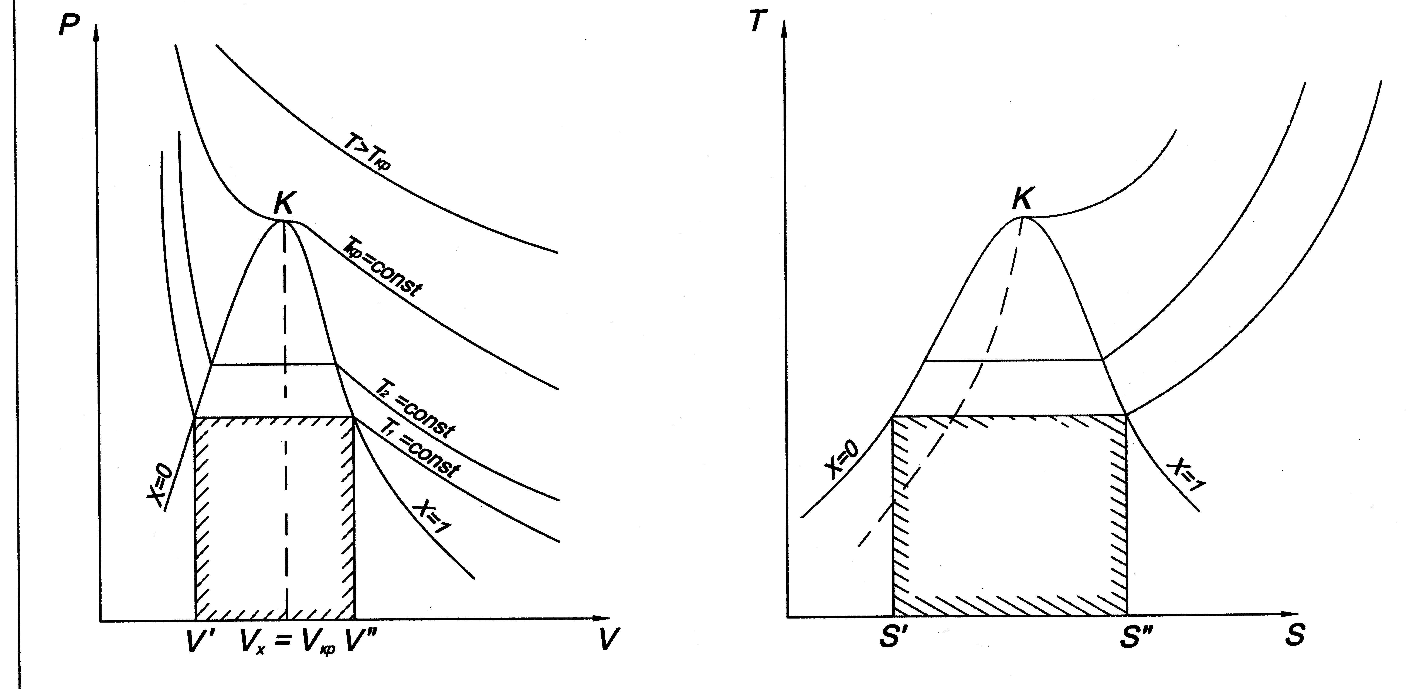
a₁ a₂

b₂ c₂
b₁ c₁

d₂
d₁

b₂
p=const
v’ v_{x}=v_{кр} v” v
s’ s” s
р_{н}=const
Т_{н}=const

р_{н}=const
Т_{н}=const

Ψ₁= p_{н}(v”- v’)
f₁
f₂
b₁
c₁
a
b₂
c₂
р_{н}=const
Т_{н}=const

р_{н}=const
Т_{н}=const

a₁ a₂

b₂ c₂
b₁ c₁

d₂
d₁

Рис.1. pv – диаграмма Рис.2. Ts – диаграмма
водяного пара водяного пара
p=const
r=T_{н}(s”- s’)
На обеих диаграммах точки b₁, b₂,… соответствуют началу процесса парообразования и образуют нижнюю пограничную кривую – кривую кипящей жидкости (х = 0). На этих же диаграммах в точках с₁, c₂,… процесс парообразования завершается, и данные точки образуют верхнюю пограничную кривую, соответствующую сухому насыщенному пару (х = 1). Точки d₁, d₂,… (рис. 1) и f₁, f₂,… (рис. 2) соответствуют состоянию перегретого пара, а точка а – жидкости.
p_{н}=сonst
T_{н}=сonst
p_{н}=сonst
T_{н}=сonst
b₁
b₂
a₂
a₁
c₁
c₂
b₁
b₂
c₂
c₁
Степень сухости:
х = $\frac{m_{с\text{.}н\text{.}п\text{.}}}{m_{в\text{.}н\text{.}п\text{.}}}=\frac{m_{с\text{.}н\text{.}п\text{.}}}{m_{\text{кип}\text{.}ж\text{.}}+m_{с\text{.}н\text{.}п\text{.}}}$,
где $m_{с\text{.}н\text{.}п\text{.}}$ − масса сухого насыщенного пара;
$m_{\text{вл}\text{.}н\text{.}п\text{.}}$ − масса влажного насыщенного пара;
$т_{\text{кип}\text{.}ж\text{.}}$ − масса кипящей жидкости.
На участках b₁c₁, b₂c₂,…, где происходит переход жидкости в пар, в равновесии находятся системы, состоящие из двух фаз (двух агрегатных состояний) – жидкой и парообразной, причем температура и давление этих фаз одинаковы. Линии b₁c₁, b₂c₂,… на обеих диаграммах являются одновременно изобарой и изотермой, т.е. переход жидкости в пар совершается при р_{н} = const, t_{н} = const.
Таким образом, на обеих диаграммах можно выделить пять характерных состояний водяного пара:
- область жидкого состояния, расположенную левее кривой х = 0, $t<t_{\text{нас}}$ при данном давлении;
- линию кипящей (насыщенной) жидкости, х = 0, $t=t_{\text{нас}}$;
- область влажного насыщенного пара – двухфазное состояние, где пар и жидкость находятся в равновесии и имеют одинаковые р_{н} и t_{н}; она расположена между пограничными кривыми х = 0 и х = 1, т.е. в этой области 0 < x < 1, $t=t_{\text{нас}}$;
- линию сухого насыщенного пара, х = 1, $t=t_{\text{нас}}$;
- область перегретого пара, расположенную правее кривой х = 1, $t>t_{\text{нас}}$ при данном давлении.
Переход вещества из одной фазы в другую называется фазовым переходом. Вещества, находящиеся в разных агрегатных состояниях, имеют различные физические свойства. Это различие объясняется характером межмолекулярного взаимодействия.
Количество теплоты, которое необходимо подвести к 1 кг кипящей жидкости для перехода её в сухой насыщенный пар, называется теплотой парообразования r, кДж/кг. Этот процесс протекает при постоянном давлении насыщения и температуре насыщения (р_{нас}= const и t_{нас} = const).
Теплота парообразования может быть рассчитана следующим образом:
$r=ψ_{1}+ψ_{2}$, (1)
где $ψ_{1}$ − внешняя составляющая теплоты парообразования, которая расходуется на работу расширения, преодолевая давление р_{нас}:
$ψ_{1}=p_{н}(v\text{ - v' \backslash ) \} \{}$, (2)
где $v\text{\} \{}$ и $v^{'}$ − удельные объемы сухого насыщенного пара и кипящей жидкости соответственно;
$ψ_{2}$ − внутренняя составляющая теплоты парообразования, расходуется на преодоление сил межмолекулярного взаимодействия.
На pv-диаграмме (рис. 1), как следует из уравнения (2), величина работы расширения $ψ_{1}$ показана заштрихованной областью. На Ts-диаграмме (рис.2) заштрихованной областью показана величина теплоты парообразования, которая может быть рассчитана как
$r=T_{н}\left(s^{''}−s^{'}\right)$, (3)
где $s^{''}$ и $s^{'}$ − энтропия сухого насыщенного пара и кипящей жидкости соответственно, $\frac{\text{кДж}}{\text{кг}⋅К}$;
Т_{н} − температура насыщения, К.
Из pv- и Тs-диаграмм видно, что с увеличением давления р точки b₁, b₂,… на нижней пограничной кривой сближаются с точками с₁, с₂, … на верхней пограничной кривой, и в критической точке они сходятся. Для воды критические параметры в точке К имеют следующие значения: р_{кр.} = 22,13 МПа, t_{кр.} = 374,2 °С, v_{кр.} = 0,00326 м³/кг.
Выше критической точки К при p > p_{кр.} и Т > Т_{кр.} двухфазного состояния не наблюдается. Жидкая фаза находится под весьма большим внутренним давлением. Фактором, определяющим интенсивность межмолекулярных взаимодействий, является не давление, а температура. С ростом температуры и давления теплота парообразования r уменьшается, а в критической точке r = 0, $ψ_{1}=0$ и $ψ_{2}=0$, так как в этом состоянии исчезает различие между жидкостью и ее паром и процесс парообразования отсутствует.
Опытным путем было установлено, что каждому давлению р соответствует определенная температура насыщения t_{нас.} (кипения) данной жидкости, являющаяся одновременно температурой насыщения пара, с которым жидкость находится в равновесии. Кривая зависимости $p_{\text{нас}\text{.}}=f\left(t_{\text{нас}\text{.}}\right)$ называется кривой насыщения (рис. 3).

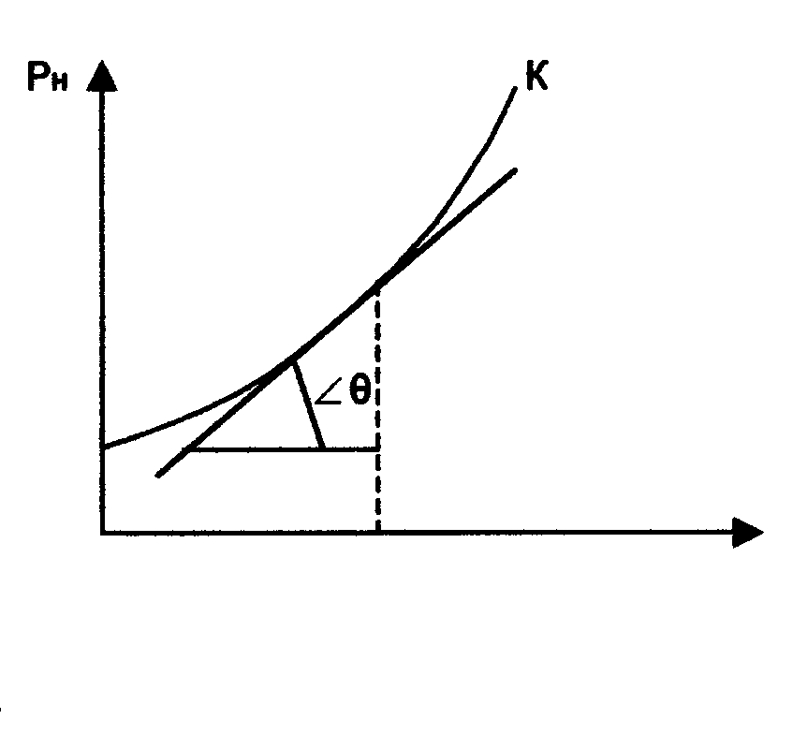
Связь между температурой и давлением насыщения выражается уравнением Клапейрона-Клаузиуса [4, 5]:

t*_{н} t_{н}

Δt
Δp
$\frac{{\text{dp}}_{н}}{{\text{dT}}_{н}}=\frac{r}{T_{н}\left(v^{''}−v^{'}\right)}$, (4)
где $v^{''}$, $v^{'}$ − удельные объемы соответственно сухого насыщенного пара и жидкости на линии насыщения при Т_{нас.} и р_{нас.}, м³/кг. Поскольку $v^{''}$ > $v^{'}$, из уравнения (4) следует, что при фазовом переходе жидкость-пар производная ${\text{dp}}_{н}/\text{dT}$ всегда больше нуля, т.е. с ростом давления температура насыщения увеличивается до значения критической точки.
Рис. 3. Кривая насыщения

В термодинамике внутренняя энергия u (кДж/кг), энтальпия h (кДж/кг), теплоемкость c (кДж/кг К), теплота парообразования r=h”-h’ (кДж/кг) называются калорическими свойствами вещества (1 калория = 4,19 Дж), удельный объем v (м³/кг), давление p (Па) (1 Па = 1 н/м²), и температура T (К) – термическими. Известно, что термические параметры определяются намного проще, чем калорические, поскольку устанавливаются прямыми или косвенными измерениями соответствующими приборами. Таким образом, уравнение Клапейрона-Клаузиуса (4) устанавливает связь между термическими и калорическими свойствами, а также свойствами насыщенной жидкости и сухого насыщенного пара. Поэтому уравнение Клапейрона-Клаузиуса можно использовать для определения калорической характеристики – удельной теплоты парообразования воды r по измеренным в опыте термическим параметрам р_{н} и Т_{н}.

Проведение опытов

Экспериментальная установка (рис. 4) представляет собой замкнутый сосуд высокого давления, содержащий такое количество воды, при котором удельный объем v_{x} двухфазной системы жидкость-пар (влажный насыщенный пар) равен критическому значению в точке К:
$v_{x}=\frac{V}{m}=v_{\text{кр}}=0,\text{00326}$, м³/кг, (5)
где V − внутренний объем сосуда, м³;
т − масса системы жидкость-пар, кг;
v_{кр} − удельный объем системы в критической точке, м³/кг.
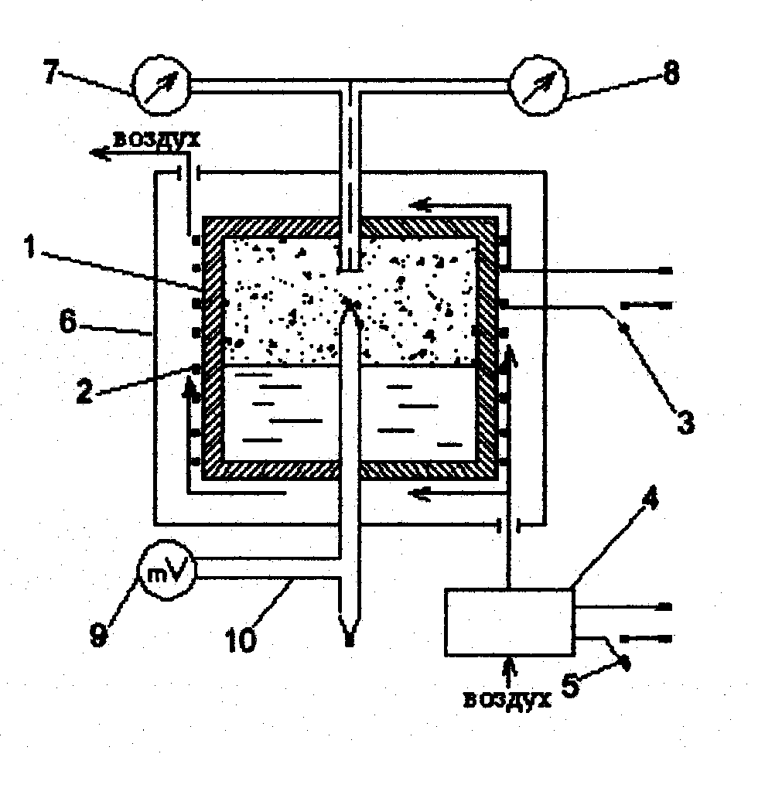
t_{нас}
~220 B
~220 B

3
x
1-x
При изохорном (v = v_{x} = const) нагревании система жидкость-пар проходит ряд равновесных двухфазных состояний до критической точки К (на рис. 1 и 2 процесс изображен пунктирными линиями). В опыте измеряются избыточные давления образцовым манометром 7. Соответствующие температуры насыщения t_{н} устанавливаются по измеренным значениям ЭДС дифференциальных термопар.
Рис. 4. Схема экспериментальной установки:
1 – сосуд высокого давления; 2 – спираль электронагревателя;
3 – переключатель электронагревателя; 4 – вентилятор;
5 – переключатель вентилятора; 6 – кожух; 7 – образцовый манометр; 8 – контактный манометр, автоматически отключающий нагреватель по достижении давления 216 бар (55 дел.); 9 – милливольтметр; 10 – дифференциальная термопара
t_{окр}

Проведение опытов

- Установка включается преподавателем, она прогревается, и давление начинает расти.
- Измерения начинать по достижении показания манометра 5 делений и далее через каждые 5 делений по шкале манометра. Одновременно с показаниями манометра в таблицу (табл.1) записывать показания ЭДС термопары е, мВ, измеряемые милливольтметром 9.
- По достижении показаний манометра 50 делений показать результаты преподавателю.
- Определить температуру окружающей среды t_{окр} и атмосферное давление В. Заполнить таблицу (табл.1).
- С разрешения преподавателя установку можно отключить.
Таблица 1
Результаты измерений и обработки
р_{изб.} |  | р_{н}, МПа | е, мВ | $Δt$, °С | t_{окр}, °С | t_{н}, °С | В,  мм рт. ст.
делений | кгс/см²
5
10
15 |  |  |  |  | $t_{н}^{}$, °С |  | Дата и подпись преподавателя:
20 |  |  |  |  | $t_{н}^{}$, °С |  | Дата и подпись преподавателя:
25 |  |  |  |  | $t_{н}^{}$, °С |  | Дата и подпись преподавателя:
30 |  |  |  |  | $t_{н}^{}$, °С |  | Дата и подпись преподавателя:
35 |  |  |  |  | $t_{н}^{}$, °С |  | Дата и подпись преподавателя:
40 |  |  |  |  | ФИО студента  № гр. |  | Дата и подпись преподавателя:
45 |  |  |  |  | ФИО студента  № гр. |  | Дата и подпись преподавателя:
50 |  |  |  |  | ФИО студента  № гр. |  | Дата и подпись преподавателя:
$t_{н}^{}$ − задается преподавателем каждому студенту индивидуально.

Обработка опытных данных
- Рассчитать абсолютное давление насыщенного пара для всех точек:
$p_{н}=р_{\text{изб}\text{.}}+В$, Па;
1 кгс/см² = 735,6 мм рт. ст.;
750 мм рт. ст. = 10⁵ Па = 0,1 МПа.
- По величинам е из градуировочного графика определить значения $Δt=f(e)$, где $Δt=t_{н}−t_{\text{окр}}$. Искомая температура насыщения $t_{н}=Δt+t_{\text{окр}}$, °С. Результаты занести в таблицу (табл.1).
- На миллиметровой бумаге или страничке в клеточку опытные данные р_{н} и t_{н} нанести на диаграмму $p_{н}=f\left(t_{н}\right)$ и построить кривую насыщения (рис. 3), выбрав масштабы по осям:
$Δp$= 1МПа $→$ 1 см;
$Δt$= 10 °С$→$ 1 см.
Методом графической интерполяции построить плавную сглаживающую кривую насыщения, используя гибкую линейку (количество точек над и под кривой должно быть примерно одинаковым). При заданной температуре $t_{н}^{}$ провести касательную к кривой насыщения. При этом расстояния от касательной до кривой на равных плечах от заданной точки должны быть примерно одинаковыми.
- С помощью уравнения (4) рассчитать теплоту парообразования r при заданной температуре $t_{н}^{}$:
$r=\frac{{\text{dp}}_{н}}{\text{dT}}⋅T_{н}^{}(v\text{ - v' \backslash ) \} \{}$, кДж/кг.
Значение производной ${\text{dp}}_{н}/\text{dT}$ определить графически как тангенс угла наклона касательной $θ$ к кривой насыщения в точке с температурой $t_{н}^{}$ (геометрический смысл первой производной!) (рис. 3), т.е. с учетом размерностей:
$\frac{{\text{dp}}_{н}}{{\text{dT}}_{н}}=\text{tg}θ=\frac{Δp}{ΔT}=\frac{p_{2}−p_{1}}{t_{2}−t_{1}}\left[\frac{\text{МПа}}{\text{град}}\right]⋅{\text{10}}^{6}$, Па/град.
Точность определения теплоты парообразования r будет зависеть от тщательности построения диаграммы и проведения графических измерений.
Значение удельных объемов $v^{'}$ и $v^{''}$ приведены в табл.2.

Таблица 2
Параметры насыщенного водяного пара
$t_{н}^{}$, °С | v’, м³/кг | v“,м³/кг | h’, кДж/кг | S’, кДж/кг К | r, кДж/кг
250 | 0,001251 | 0,05005 | 1086,1 | 2,7034 | 1715,0
255 | 0,001263 | 0,04591 | 1110,2 | 2,8394 | 1689,0
260 | 0,001275 | 0,04215 | 1135,0 | 2,8851 | 1661,0
265 | 0,001289 | 0,03872 | 1160,2 | 2,9307 | 1634,0
270 | 0,001302 | 0,03560 | 1185,3 | 2,9764 | 1605,0
275 | 0,001317 | 0,03274 | 1210,7 | 3,0223 | 1574,2
280 | 0,001332 | 0,03013 | 1236,8 | 3,0685 | 1542,9
285 | 0,001348 | 0,02774 | 1263,1 | 3,1146 | 1510,2
290 | 0,001365 | 0,02533 | 1290,0 | 3,1611 | 1476,3
295 | 0,001384 | 0,02351 | 1317,2 | 3,2079 | 1441,0
300 | 0,001404 | 0,02164 | 1344,8 | 3,2548 | 1404,2
305 | 0,001425 | 0,01992 | 1373,1 | 3,3026 | 1365,6
310 | 0,001447 | 0,01831 | 1402,2 | 3,3507 | 1325,2
315 | 0,001472 | 0,011683 | 1431,7 | 3,3996 | 1282,3
320 | 0,001499 | 0,01545 | 1462,0 | 3,4495 | 1237,8
325 | 0,001529 | 0,01417 | 1493,6 | 3,5002 | 1190,3
330 | 0,001562 | 0,01297 | 1626,1 | 3,5522 | 1139,6
335 | 0,001599 | 0,01184 | 1559,8 | 3,6056 | 1085,7
340 | 0,001639 | 0,01078 | 1594,8 | 3,6605 | 1027,0
345 | 0,001689 | 0,00977 | 1639,0 | 3,7184 | 963,5
350 | 0,001741 | 0,00880 | 1671,0 | 3,7786 | 893,5
355 | 0,001807 | 0,00787 | 1714,0 | 3,8439 | 813,0
360 | 0,001894 | 0,00694 | 1762,0 | 3,9162 | 719,3
Примечание:$t_{\text{кр}}$= 374,15 ^{о}С, $р_{\text{кр}}$=22,129 МПа, $v_{\text{кр}}$=0,00326 м³/кг.
При критических параметрах r =0.

Построить графическую зависимость теплоты парообразования от температуры насыщения $r=f(t_{н})$. Для этого отложить экспериментальные значения $r_{i}$, рассчитанные при $t_{н}^{}$, на диаграмме $r=f(t_{н})$, выбрав масштабы по осям:

ордината $Δr$= 50 кДж/кг → 1 см;
абсцисса $Δt$= 5^{о}С → 1 см.
При этом следует использовать результаты, полученные другими участниками своей бригады. Объяснить полученную зависимость, пользуясь Ts - диаграммой водяного пара (рис.2).
- По уравнениям (2) и (1) рассчитать значение внешней ($ψ_{1}$) и внутренней ($ψ_{2}$) теплоты парообразования при температуре $t_{н}^{}$.
- Рассчитать степень сухости х влажного насыщенного пара при температуре $t_{н}^{}$ исследованной двухфазной системы: х$v_{x}/v\text{\} \} \{}$, где v_{x} = 0,00326 м³/кг в соответствии с выражением (5).
- Вычислить энтальпию влажного насыщенного пара:
$h_{x}=h^{'}+r⋅$х, кДж/кг,
где $h^{'}$ − энтальпия жидкости на линии насыщения при температуре $t_{н}^{}$ (табл. 2).
- Определить внутреннюю энергию влажного насыщенного пара при температуре $t_{н}^{}$:
$u_{x}=h_{x}−p_{н}⋅v_{x}$, кДж/кг.
- Рассчитать энтропию влажного насыщенного пара при температуре $t_{н}^{}$:
$s_{x}=s^{'}+r⋅x/T_{н}^{}$, кДж/(кг⋅К),
где $s^{'}$ − энтропия жидкости на линии насыщения при температуре $t_{н}^{}$ (табл.2).
- Изобразить на pv- и Ts-диаграммах (без соблюдения масштаба) исследованный изохорный процесс.
- Сравнить полученную в опыте величину теплоты парообразования r со справочными данными r_{табл.} (табл. 2):
$δr=\frac{r_{\text{табл}\text{.}}−r}{r_{\text{табл}\text{.}}}⋅\text{100}\text{\%}$.
Величина δr характеризует качество проведенных измерений и обработки опытных данных.

Контрольные вопросы

- pv- и Ts-диаграммы водяного пара.
- Процессы фазового перехода на pv- и Ts-диаграммах.
- Области состояния водяного пара. Кипящая жидкость, влажный насыщенный, сухой насыщенный и перегретый пар. Степень сухости.
- Температура и давление насыщения. Кривая насыщения.
- Методика определения и физический смысл r, $ψ_{1}$, $ψ_{2}$, x, $h_{x}$, $u_{x}$, $s_{x}$.
- Термические и калорические параметры.
- Уравнение Клапейрона-Клаузиуса. Достоинства этого уравнения и их использование для определения теплоты парообразования.
- Схема экспериментальной установки и методика проведения эксперимента.
- Источники погрешностей измерения. Виды погрешностей. Методика расчета.

Библиографический список

- Теплофизические свойства теплоносителей и рабочих тел энерготехнологических процессов и установок. метод. указания / сост.: В. А. Аляев [и др.]. − Казань: Изд-во Казан. гос. технол. ун-та, 2000. – 62 с.
- Лабораторный практикум по термодинамике и теплопередаче / В.Н. Афанасьев [и др.]; под ред. В. И. Крутова, Е. В. Шишова. – М.: Высшая школа, 1988. – 216 с.
- Гумеров, Ф. М. Суб- и сверхкритические флюиды в процессе переработки полимеров / Ф. М. Гумеров, А. Н. Сабирзянов, Г. И. Гумерова. – Казань: ФЭН, 2007. – 336 с.
- Техническая термодинамика: учебник для энергомашиностроит. спец. вузов /В. И. Крутов [и др.]. – М.: Высшая школа, 1991. – 384 с.
- Нащокин, В.В. Техническая термодинамика и теплопередача: учебное пособие для вузов / В.В. Нащокин. – М.: Аз-book, 2008. – 468 с.

Содержание

ВВЕДЕНИЕ 3
ПРАВИЛА ТЕХНИКИ БЕЗОПАСНОСТИ 4
ТЕПЛОТЕХНИЧЕСКИЕ ИЗМЕРЕНИЯ 5
ОЦЕНКА ПОГРЕШНОСТИ ЭКСПЕРИМЕНТА 8
Лабораторная работа 21
ИССЛЕДОВАНИЕ ПАРАМЕТРОВ ВЛАЖНОГО
ВОЗДУХА В ПРОЦЕССАХ СУШКИ 13
Лабораторная работа 22
ОПРЕДЕЛЕНИЕ ТЕПЛОЕМКОСТИ ВОЗДУХА 26
Лабораторная работа 23
ИССЛЕДОВАНИЕ pv-ДИАГРАММЫ УГЛЕКИСЛОГО
ГАЗА. ОПЫТ ЭНДРЮСА 37
Лабораторная работа 24
ИССЛЕДОВАНИЕ КРИВОЙ НАСЫЩЕНИЯ
ВОДЯНОГО ПАРА 48
Библиографический список 59

Редактор Л. Г. Шевчук

Подписано в печать 10.06.2015 |  | Формат 60×84 1/16
Бумага офсетная | Печать Riso | 3,48 усл. печ. л.
3,75 уч.-изд. л. | Тираж 100 экз. | Заказ «С» 67
Издательство Казанского национального исследовательского
технологического университета

Офсетная лаборатория Казанского национального
исследовательского технологического университета

420015, Казань, К. Маркса, 68

